
UNIVERSIDAD ESTATAL DE BOLÍVAR

DEPARTAMENTO DE POSGRADO EDUCACIÓN CONTINUA

PROGRAMA DE POSGRADO
MAESTRÍA EN ENTRENAMIENTO DEPORTIVO

TEMA:
EJERCICIOS PLIOMÉTRICOS EN LA FUERZA EXPLOSIVA DEL TREN INFERIOR DE LOS DEPORTISTAS DE FEDERACIÓN DEPORTIVA DE TUNGURAHUA DISCIPLINA BOXEO
AUTOR:
Lic. Ángel Patricio Simbaña Saqui
TUTOR:
Lic. Yuri Vicente Paucar Abril, Mg.
GUARANDA, SEPTIEMBRE 2022
UNIVERSIDAD ESTATAL DE BOLÍVAR

DEPARTAMENTO DE POSGRADO EDUCACIÓN CONTINUA

PROGRAMA DE POSGRADO
MAESTRÍA EN ENTRENAMIENTO DEPORTIVO

TEMA:
EJERCICIOS PLIOMÉTRICOS EN LA FUERZA EXPLOSIVA DEL TREN INFERIOR DE LOS DEPORTISTAS DE FEDERACIÓN DEPORTIVA DE TUNGURAHUA DISCIPLINA BOXEO
AUTOR:
Lic. Ángel Patricio Simbaña Saqui
TUTOR:
Lic. Yuri Vicente Paucar Abril, Mg.
GUARANDA, SEPTIEMBRE 2022

I. DERECHOS DE AUTOR
Yo, Licenciado Ángel Patricio Simbaña Saqui, en calidad de Autor del proyecto de investigación y desarrollo “Ejercicios pliométricos en la fuerza explosiva del tren inferior de los deportistas de Federación Deportiva de Tungurahua disciplina boxeo”, autorizo a la Universidad Estatal de Bolívar hacer uso de todos los contenidos que me pertenecen o parte de los que contiene en esta obra, con fines estrictamente académicos o de investigación.
Los derechos que como autor me corresponden, con excepción de la presente autorización seguirán vigentes a vuestro favor, de conformidad con lo establecido en los artículos 5, 6, 8,19 y demás pertinentes de la Ley de Propiedad Intelectual y su Reglamento.
Así mismo, autorizo a la Universidad Estatal de Bolívar para que realice la digitalización y publicación de este trabajo de investigación en el repositorio virtual de conformidad a lo dispuesto en el Art. 144 de la Ley Organiza de Educación Superior.
Firma


Ángel Patricio Simbaña Saqui
C.I.: 1803759289

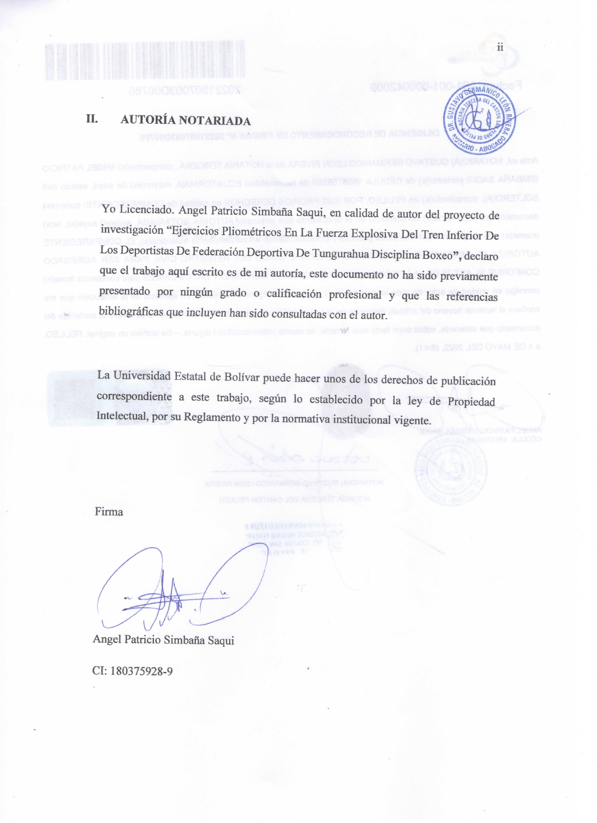

II. AUTORÍA NOTARIADA

Yo Licenciado Ángel Patricio Simbaña, en calidad de autora del proyecto de investigación “

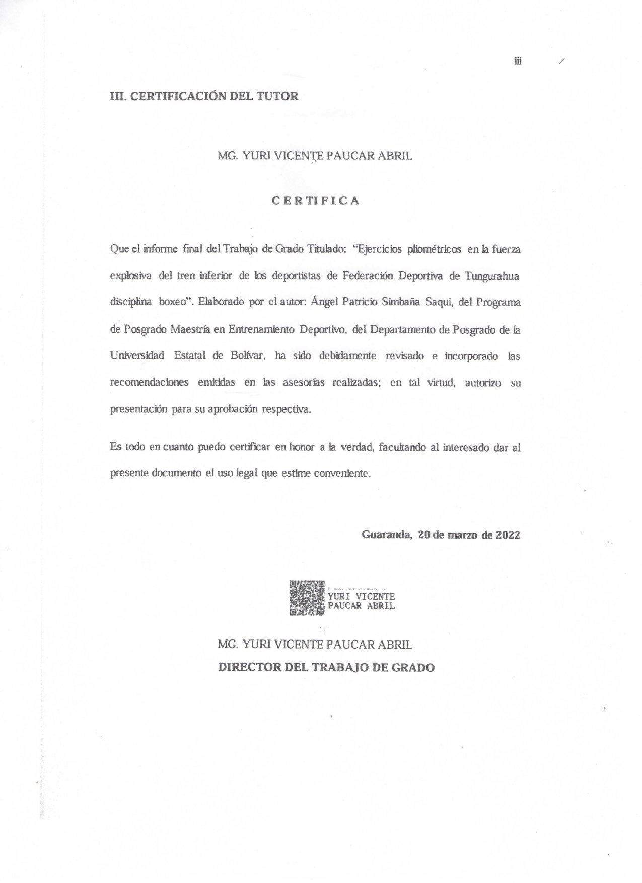
III. CERTIFICACIÓN DEL TUTOR

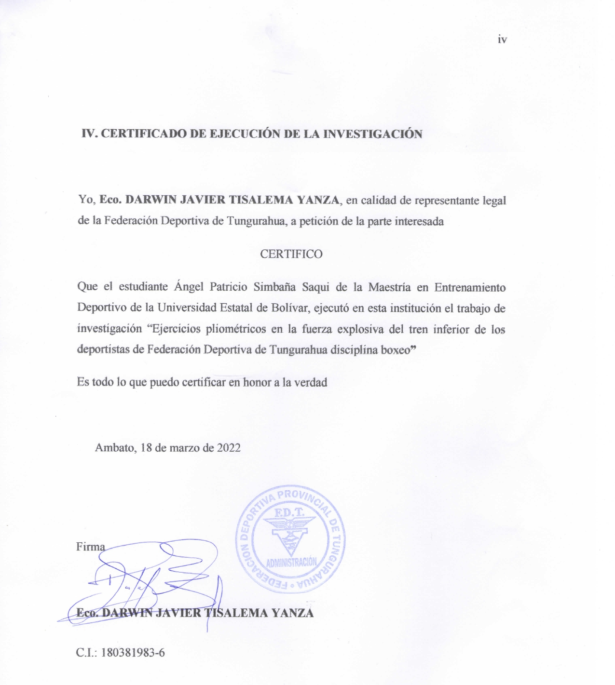
IV. CERTIFICADO DE EJECUCIÓN DE LA INVESTIGACIÓN

V. DEDICATORIA

Mi trabajo de investigación la dedico a mi universidad por darme los conocimientos necesarios y por haberme forjado como un profesional que soy en la actualidad. También debo agradecer a todo el equipo humano de dicha universidad, que supieron impartir los conocimientos de una manera profesional y ética que han logrado ser una motivación en mi vida que me conlleva a terminar con éxito el trabajo de investigación.
Gracias Universidad Estatal de Bolívar

Ángel Patricio Simbaña Saqui

VI. AGRADECIMIENTO
Este gran logro no hubiese sido posible sin la colaboración de personas que estuvieron presentes en las buenas y en las malas, en diferentes aspectos de mi vida.
Agradezco a quienes reconozco como mis maestros e inspiradores y aparecen un orden y su debido tiempo y no de importancia ya que es imposible intentar hacer una comparación. Entre estos son: Francisco Simbaña Muzo, Hilda Saqui Palate, Bryan Simbaña Leon, Erica Garcés Paredes y Valentina Simbaña Saqui.
En aspecto personal agradezco a grandes amigos compañeros momentos difíciles y agradables dándome consejos motivacionales en todos los momentos, ustedes saben cuánto ayudaron para que esto sea una realidad
Finalmente dedico esta investigación a mi madre (Hilda), a mi padre (frans), a mi hermano (Gabo)

Ángel Patricio Simbaña Saqui

VII. ÍNDICE GENERAL DE CONTENIDOS
I. DERECHOS DE AUTOR i
II. AUTORÍA NOTARIADA ii
III. CERTIFICACIÓN DEL TUTOR iii
IV. CERTIFICADO DE EJECUCIÓN DE LA INVESTIGACIÓN iv
V. DEDICATORIA v
VI. AGRADECIMIENTO vi
VII. ÍNDICE GENERAL DE CONTENIDOS vii
VIII. LISTA DE TABLAS xi
IX. LISTA DE FIGURAS xiii
X. LISTA DE ANEXOS xv
XI. TEMA xvi
XII. RESUMEN EJECUTIVO xvi
XIII. ABSTRACT xvii
XIV. INTRODUCCIÓN xviii
CAPÍTULO I
1 EL PROBLEMA
1.1 Contextualización del problema 1
1.2 Formulación del problema 4
1.2.1 Problema general. 4
1.2.2 Problemas específicos. 4
1.3 Justificación 4
1.4 Objetivos 5
1.4.1 Objetivo general. 5
1.4.2 Objetivos específicos. 5
CAPÍTULO II
2 REVISIÓN DE LA LITERATURA
2.1 Antecedentes 7
2.2 Fundamentos teóricos 9
2.2.1 Variable independiente. 9
2.2.2 Variable dependiente. 17
2.3 Hipótesis 27
2.4 Sistema de variables 27
2.4.1 Variable Independiente. 27
2.4.2 Variable Dependiente. 27
2.5 Antecedente legal 27
2.6 Operacionalización de variables 29
CAPÍTULO III
3 METODOLOGÍA
3.1 Tipo de investigación 31
3.1.1 Nivel descriptivo. 31
3.1.2 Nivel relacional. 31
3.1.3 Modalidad de campo. 31
3.1.4 Enfoque investigativo. 31
3.1.5 Diseño cuasiexperimental. 32
3.1.6 Corte longitudinal. 32
3.2 Población y muestra 33
3.2.1 Tipo de muestreo elegido. 34
3.3 Técnicas e instrumentos 34
3.3.1 Squat Jump (SJ). 35
3.4 Procedimientos toma de datos 36
3.5 Análisis e interpretación de datos 37
CAPÍTULO IV
4 PRESENTACIÓN DE RESULTADOS
4.1 Interpretación de resultados 38
4.1.1 Edad. 38
4.1.2 Peso. 39
4.1.3 Estatura. 40
4.1.4 Índice de masa corporal. 41
4.1.5 Prueba inicial SJ del Test de Bosco. 43
4.1.6 Prueba inicial y final SJ del Test de Bosco. 46
4.2 Verificación de hipótesis 48
4.2.1 Selección de la prueba estadística. 49
4.2.2 Regla de decisión. 51
4.3 Guía de entrenamiento en ejercicios pliométricos 52
4.3.1 Nombre de la guía. 52
4.3.2 Datos informativos. 52
4.3.3 Introducción. 53
4.3.4 Objetivos de la propuesta. 53
4.3.5 Justificación. 54
4.4 Fichas de entrenamiento 54
4.5 Plan de trabajo para la implementación de la propuesta 74
4.6 Validación de la propuesta 80
4.6.1 Datos informativos de los evaluadores. 80
4.6.2 Validación. 81
4.7 Discusión 91
4.8 Conclusiones 92
4.9 Bibliografía 94
Anexos 103

VIII. LISTA DE TABLAS
Tabla 1. Acción muscular y longitud del músculo según el tipo de ejercicio.…………..……11
Tabla 2. Frecuencia de estimulación los diferentes tipos de fibras………………………...…19
Tabla 3. Operacionalización variable independiente: Ejercicios pliométricos……..…..……29
Tabla 4. Operacionalización variable dependiente: Fuerza explosiva………………………..30
Tabla 5. Muestra de participantes de boxeo del estudio……………………………..……….33
Tabla 6. Edad de los boxeadores en años………………………………………..…………...38
Tabla 7. Peso de los boxeadores en kg……………………………………………………......39
Tabla 8. Estatura de los boxeadores en cm……………………………………….……..……40
Tabla 9. Índice de masa corporal (IMC) de los boxeadores…………………………..……...41
Tabla 10. Clasificación del índice de masa corporal de los boxeadores…………………...….42
Tabla 11. Resultados de la prueba inicial de altura en cm por cada grupo…………………….43
Tabla 12. Resultados de la prueba de normalidad Shapiro-Wilk……………………………..45
Tabla 13. Resumen de la prueba U Mann-Whitney para muestras independientes…………...45
Tabla 14. Resultados de la prueba de altura en cm……………………………………………46
Tabla 15. Porcentaje de incremento del salto en el Post-Test según el grupo y sexo …………47
Tabla 16. Resumen de la prueba de rangos con signo de Wilcoxon para muestras relacionadas......………………………………………………………………………………51
Tabla 17. Ficha de trabajo del ejercicio salto vertical a dos pies……………………………...55
Tabla 18. Ficha de trabajo del ejercicio esquiador……………………………………………56
Tabla 19. Ficha de trabajo del ejercicio lounge con salto vertical…………………………….57
Tabla 20. Ficha de trabajo del ejercicio salto de escalones…………………………………...58
Tabla 21. Ficha de trabajo del ejercicio salto de escalones…………………………………...59
Tabla 22. Ficha de trabajo del ejercicio sentadilla frente a la pared con salto………………...60
Tabla 23. Ficha de trabajo del ejercicio salto horizontal sobre el cajón……………………....61
Tabla 24. Ficha de trabajo del ejercicio salto vertical a un pie………………………………..62
Tabla 25. Ficha de trabajo del ejercicio salto horizontal a un pie……………………………..63
Tabla 26. Ficha de trabajo del ejercicio salto de reimpulso unipodal…………………………64
Tabla 27. Ficha de trabajo del ejercicio salto a plataforma unipodal…………………………65
Tabla 28. Ficha de trabajo del ejercicio salto vertical a dos pies……………………………...66
Tabla 29. Ficha de trabajo del ejercicio salto horizontal alternando tren inferior sobre cajón...67
Tabla 30. Ficha de trabajo del ejercicio salto con desplazamiento del lado al lado…………...68
Tabla 31. Ficha de trabajo del ejercicio salto de tijera………………………………………..69
Tabla 32. Ficha de trabajo del ejercicio salto pies juntos zig zag, adelante y atrás……………70
Tabla 33. Ficha de trabajo del ejercicio salto con rodillas al pecho…………………………..71
Tabla 34. Ficha de trabajo del ejercicio salto de peso muerto con una sola pierna……………72
Tabla 35. Ficha de trabajo del ejercicio salto hacia atrás a dos pies…………………………..73
Tabla 36. Ficha de trabajo del ejercicio saltos aleatorios de cajón……………………………74
Tabla 37. Plan de trabajo de la semana 1……………………………………………………..75
Tabla 38. Plan de trabajo de la semana 2……………………………………………………..75
Tabla 39. Plan de trabajo de la semana 3……………………………………………………..76
Tabla 40. Plan de trabajo de la semana 4…………………………………………..…………77
Tabla 41. Plan de trabajo de la semana 5……………………………………………………..77
Tabla 42. Plan de trabajo de la semana 6……………………………………………………..78
Tabla 43. Plan de trabajo de la semana 7……………………………………………………..79
Tabla 44. Plan de trabajo de la semana 8……………………………………………………..79
Tabla 45. Indicadores de los entrenadores de boxeo vinculados al proceso deportivo de la zona 4………………………………………………………………………………………………81
Tabla 46. Cuestionario puesto a consideración de los expertos………………………………82

IX. LISTA DE FIGURAS
Figura 1. Curva fuerza vs velocidad de los músculos 20
Figura 2. Relación entre la velocidad de contracción, potencia y tensión muscular desarrollada 21
Figura 3. Primer ejercicio para desarrollar la fuerza explosiva 25
Figura 4. Segundo ejercicio para desarrollar la fuerza explosiva 26
Figura 5. Tercer ejercicio para desarrollar la fuerza explosiva 26
Figura 6. Ilustración de la prueba Squat Jump (SJ) 36
Figura 7. Gráfico de cajas y bigotes para la edad de los participantes 38
Figura 8. Gráfico de cajas y bigotes para el peso de los participantes 39
Figura 9. Gráfico de cajas y bigotes para la estatura de los participantes 40
Figura 10. Gráfico de cajas y bigotes para el IMC de los participantes 41
Figura 11. Gráfico de la clasificación según el IMC de los participantes 43
Figura 12. Altura de salto SJ del pre-test según el grupo 44
Figura 13. Altura de salto de la prueba SJ según el grupo 47
Figura 14. Porcentaje de incremento del salto en el Post-Test según el grupo y sexo 46
Figura 15. Resultados de la pregunta 1 del cuestionario de validación de la propuesta……..83
Figura 16. Resultados de la pregunta 2 del cuestionario de validación de la propuesta 84
Figura 17. Resultados de la pregunta 3 del cuestionario de validación de la propuesta 84
Figura 18. Resultados de la pregunta 4 del cuestionario de validación de la propuesta 85
Figura 19. Resultados de la pregunta 5 del cuestionario de validación de la propuesta 86
Figura 20. Resultados de la pregunta 6 del cuestionario de validación de la propuesta 86
Figura 21. Resultados de la pregunta 7 del cuestionario de validación de la propuesta 87
Figura 22. Resultados de la pregunta 8 del cuestionario de validación de la propuesta 88
Figura 23. Resultados de la pregunta 9 del cuestionario de validación de la propuesta 88
Figura 24. Resultados de la pregunta 10 del cuestionario de validación de la propuesta 89

X. LISTA DE ANEXOS
Anexo A. Autorización de permiso de ejecución del trabajo de investigación en FDT. 103
Anexo B. Datos de los participantes. 104
Anexo C. Materiales utilizados para las pruebas SJ. 105
Anexo D. Toma de datos de medidas antropométricas de los boxeadores. 106
Anexo E. Fotografías de la ejecución de las pruebas. 107
Anexo F. Ficha de validación de la pertinencia de la guía metodológica. 109
Anexo G. Validación de la pertinencia de la guía metodológica. 111

XI. TEMA
EJERCICIOS PLIOMÉTRICOS EN LA FUERZA EXPLOSIVA DEL TREN INFERIOR DE LOS DEPORTISTAS DE FEDERACIÓN DEPORTIVA DE TUNGURAHUA DISCIPLINA BOXEO.
Autor: Lic. Ángel Patricio Simbaña Saqui.

XII. RESUMEN EJECUTIVO
El presente trabajo está destinado a determinar la influencia de los ejercicios pliométricos en el mejoramiento de la fuerza explosiva de los boxeadores de las categorías prejuvenil y juvenil de la Federación Deportiva de Tungurahua (FDT). Se desarrolló un estudio cuasiexperimental en el que se establecieron dos grupos de trabajo, uno experimental conformado por 10 individuos en el que se aplicó un programa de entrenamiento con una duración de ocho semanas basado en ejercicios pliométricos y uno de control con igual muestra de participantes en el que se implementó un programa de entrenamiento basado en una metodología tradicional. Previo a la implementación del programa se aplicó la prueba Squat Jump (SJ) del test de Bosco para la evaluación de la fuerza explosiva del tren inferior de los deportistas, encontrándose que no existían diferencias significativas entre ambos grupos y que en ambos casos los valores de salto fueron limitados. De igual manera, se aplicó la prueba SJ al finalizar el programa de entrenamiento, los resultados obtenidos en la prueba post-test reflejaron que los participantes mejoraron su capacidad de salto con respecto al pre-test, ya que al emplear la prueba estadística de rangos con signo de Wilcoxon para muestras relacionadas se observaron diferencias significativas (p-valor < 0.05), siendo mayores los valores de salto de la prueba final con un incremento medio del 8.81%. Los boxeadores del grupo de control también presentaron diferencias significativas con un aumento de la media del 3.57%, por consiguiente, el programa de entrenamiento basado en ejercicios pliométricos sí contribuyó al desarrollo de la fuerza explosiva del tren inferior de los boxeadores de la DFT.
Palabras claves: boxeo, ejercicios pliométricos, fuerza explosiva, programa de entrenamiento, prueba Squat Jump (SJ).
THEME
PLYOMETRIC EXERCISES IN THE EXPLOSIVE STRENGTH OF THE LOWER BODY OF ATHLETES FROM THE FEDERACIÓN DEPORTIVA DE TUNGURAHUA BOXING DISCIPLINE.
Author: Lic. Ángel Patricio Simbaña Saqui.

XIII. ABSTRACT
This study aims to determine the influence of plyometric exercises in the improvement of explosive strength in boxers of the pre-juvenile and juvenile categories from the Federación Deportiva de Tungurahua (FDT). A quasi-experimental study was developed with two working groups, an experimental one made up of 10 individuals in which a training program was applied for eight weeks based on plyometric exercises, as well as a control group was implemented with the same sample of participants in which a training program based on a traditional methodology. The Squat Jump (SJ) of the Bosco test was applied before the implementation of the program to evaluate the explosive strength of the athletes' lower body. Between the two groups, there were no significant differences, and that in both cases the jumping values were limited. Similarly, the SJ test was applied at the end of the training program, the results obtained in the post-test showed that the participants improved their jumping capacity with respect to the pre-test. Significant differences were observed (p-value < 0.05) using the Wilcoxon signed-rank test for related samples taking into account the higher jump values in the final test with an average increase of 36.03%. On the other hand, the boxers in the control group did not show significant differences, so the training program based on plyometric exercises did contribute to the development of explosive lower body strength in the DFT boxers.

Keywords: boxing, explosive strength, plyometric exercises, Squat Jump (SJ) test, training program.

XIV. INTRODUCCIÓN
El desarrollo de la fuerza explosiva del tren corporal inferior de los deportistas de la disciplina del boxeo constituye un aspecto de relevancia para la maximización de la capacidad física, en búsqueda de satisfacer las altas exigencias de los encuentros en el ring de boxeo. Precisamente, en esta disciplina deportiva la estatura de los deportistas se ha constituido en una barrera difícil de franquear en la búsqueda de poder alcanzar un resultado favorable en los encuentros deportivos del calendario nacional. Sobrepasar esta barrera solo es posible cuando los boxeadores alcanzan niveles significativos de desarrollo en la fuerza explosiva para los diferentes planos musculares. No obstante, en el caso de los deportistas en formación de la disciplina de boxeo de la Federación Deportiva de Tungurahua, categorías prejuvenil y juvenil, se ha observado una escasa evolución de la capacidad explosiva del tren inferior, lo que a su vez limita el mejoramiento de su rendimiento deportivo. Este problema puede obedecer a que los entrenamientos se han venido realizando con base en la aplicación de métodos tradicionales sin contemplar la posibilidad de aplicación de otras alternativas no convencionales. En respuesta a la mencionada problemática, se toma la decisión de aplicar un sistema de ejercicios pliométricos, dirigidos al desarrollo de la potencia muscular adaptado a una muestra de 20 deportistas de las categorías juvenil y prejuvenil de sexo masculino y femenino de la disciplina de boxeo.
El trabajo investigativo se desarrolló en los siguientes cuatro capítulos, conforme la descripción que se describe a continuación:
En el capítulo I se describe el problema que motiva la realización del proyecto investigativo, el cual se centra en la limitada fuerza explosiva del tren inferior de los boxeadores de la Federación Deportiva de Tungurahua de las categorías juvenil y prejuvenil. Se expone la contextualización, la formulación del problema, la justificación y los objetivos de la investigación.
En el capítulo II se presenta una revisión de la literatura inherente a los ejercicios pliométricos, la fuerza explosiva del tren inferior y toda la temática relacionada, destacándose los antecedentes investigativos existentes, se establece la hipótesis de la investigación, se definen también las variables, los antecedentes legales y la operacionalización de las variables.
En el capítulo III se expone la metodología utilizada, indicando los tipos de investigación, la población y muestra, las técnicas e instrumentos, el procedimiento de la toma de datos y se hace un análisis e interpretación de los datos.
En el capítulo IV se presentan los resultados obtenidos, centrando el interés en valorar el efecto de la adopción de un programa de entrenamiento basado en la aplicación de ejercicios pliométricos en el grupo experimental, para comprar con los resultados de un grupo control en el que se utiliza una metodología d entrenamiento tradicional. Se expone el contenido del programa de entrenamiento basado en ejercicios pliométricos y el cronograma de trabajo. Al final se establece una discusión de resultados y se presentan las conclusiones del estudio.

CAPÍTULO I

EL PROBLEMA

Contextualización del problema
Una vez analizada la bibliografía que involucra los parámetros de ejercicios pliométricos en la fuerza explosiva, se evidencia el inadecuado uso de las acciones polimétricas en los deportistas de la disciplina de boxeo, lo que ocasiona la pérdida del rendimiento físico, que conlleva a un bajo nivel de potencia y una posible lesión.
Actualmente existe investigación a nivel mundial sobre el boxeo, sin embargo, la presencia en el Programa Olímpico, desde la primera participación en el año 1920, el boxeo ha sufrido grandes cambios en su estructura Federal y en la opinión sobre su práctica. Sin embargo, a pesar del interés popular y mediático por este deporte, no se ha investigado sobre su origen en estructura deportiva, ni sobre la recuperación de la historia (Calle-Molina y Martínez-Gorroño, 2020).
Por otro lado, la memoria de las fuentes orales se ha recogido mediante la técnica de la entrevista semiestructurada abierta (Hammer, D. & Wildavsky, 1999), la información obtenida fue analizada y sometida a los procesos de crítica interna y externa (Best, 1974) para verificar y garantizar la veracidad de las fuentes y el contenido de los relatos. Previamente, en un proceso de investigación de aquellas personas que podrían ser fuente oral primaria de los eventos históricos que pretendían se llevó a cabo el rescate, categorizar y posteriormente localizar las únicas fuentes vivas en la actualidad, que participó como boxeador en uno de los juegos olímpicos antes de la década de 1970.
Los orígenes del boxeo en el Ecuador, datan del siglo XX, es por esto que el Ministerio del Deporte, según un estudio realizado, indica que esta disciplina ha sido influencia de los norteamericanos de clase media (Ministerio, 2011).
Frente a la necesidad que el deportista ecuatoriano tenía para practicar el boxeo, en 1922 en Guayaquil se quedó la primera Liga Deportiva Estudiantil. Con esta primera escuela ya constituida en 1922, llega el norteamericano George Capwell, quien construye un estadio con su mismo nombre (Ministerio, 2011).
El boxeo en el Ecuador se formó cuando varios grupos aficionados de los barrios más populares de Guayaquil, Quito y Cuenca hacían luchas al aire libre. En la memoria de ellos no estuvo guantes ni cascos, ya que de esta manera demostraban a su contrincante quien era el más valiente. Ante esta necesidad de que haya lugares para que las personas que realizaban este tipo de aficiones. En 1920 se formaron las primeras escuelas y gimnasios de boxeo (Astudillo, 2012).
En la Provincia de Tungurahua el boxeo es una disciplina deportiva que busca sobresalir con fuerza, para esto se requiere de un entrenamiento planificado y un desarrollo de la condición física adecuada lo que permitirá evolucionar. En los últimos años la provincia de Tungurahua no ha logrado obtener buenos resultados ni ubicarse en los primeros lugares y tampoco aportar al país con representantes en la selección del Ecuador (Loor, 2018).
La Federación Deportiva de Tungurahua creó un espacio equipado para que niños, adolescentes y jóvenes puedan practicar el boxeo, el cual se encuentra localizado en el estadio Bellavista. En la actualidad esta actividad deportiva se lleva a cabo a través de la ejecución de cursos permanentes en sus instalaciones dirigidos a hombres y mujeres, los cuales se dictan de lunes a viernes en varios horarios disponibles. Uno de los principales objetivos de la institución es la masificación de deportistas, ya que se solicita niños, adolescentes y jóvenes que se dediquen a la práctica deportiva del boxeo. Sin embargo, existe deficiencia en cuanto al seguimiento del desarrollo evolutivo de los deportistas en cuanto a condición física, ocasionando la existencia de deportistas con bajo nivel de preparación física, aspecto que repercute en su desempeño competitivo.
El problema de investigación consiste en que no hay desarrollo de la fuerza explosiva en los boxeadores de las categorías prejuvenil y juvenil de la Federación Deportiva de Tungurahua, debido a que no se estaba trabajando la fuerza explosiva como se debe. Los boxeadores necesitan desarrollar al máximo esta fuerza, ya que es una necesidad importante que es primordial en el rin de pelea.
El problema de investigación se evidencia en los entrenamientos que se realizan diariamente en las instalaciones de la Federación Deportiva de Tungurahua, en la disciplina boxeo, donde se observa que los entrenadores de la disciplina boxeo tienen un conocimiento mínimo en cuanto a la preparación y manejo de ejercicios para el fortalecimiento de la fuerza explosiva del tren inferior de los boxeadores. Por este motivo se observa como problema central la limitada evolución de la capacidad explosiva del tren inferior de los deportistas de las categorías prejuvenil y juvenil. Ante esta situación es necesario aportar con planes de trabajo dirigidos a la aplicación de ejercicios pliométricos en el entrenamiento de los deportistas en general y particularmente de los boxeadores que forman parte de las categorías prejuvenil y juvenil.

Formulación del problema

Problema general.
¿De qué manera la omisión de aplicación de ejercicios de tensión muscular en los programas de entrenamiento afecta en la fuerza explosiva del tren inferior de los deportistas de Federación Deportiva de Tungurahua, disciplina boxeo?

Problemas específicos.
¿En qué dimensiones el entrenamiento empírico provoca el estancamiento deportivo respecto a la fuerza explosiva del tren inferior de los deportistas de Federación deportiva de Tungurahua, disciplina boxeo?
¿De qué manera la mala estructura en el sistema de ejercicios incide el bajo nivel de fuerza explosiva de los deportistas de Federación Deportiva de Tungurahua, disciplina boxeo?
¿En qué medida la incorrecta distribución de la carga conlleva a lesiones musculares de los deportistas de Federación Deportiva de Tungurahua disciplina boxeo?

Justificación
La presente investigación es importante porque el trabajo polimétrico mejora la fuerza explosiva por ejemplo el autor (Fischetti et al., 2019), en 8 semanas encontró resultados positivos de mejoramiento significativo.
Es pertinente por que el entrenamiento pliométrico debidamente guiado en el tiempo preestablecido obtendrá buenos resultados, por lo tanto identificar las intervenciones formativas que pueden ser más eficaces para mejorar el rendimiento deportivo específico en los atletas(Eraslan et al., 2021).
Se considera la utilidad de los ejercicios pliométricos dentro del análisis para los entrenadores, preparadores físicos y más personas vinculadas a la actividad deportiva, sin embargo debido a una falta de experiencia informada, parecía una brecha entre la comprensión teórica y la práctica (Weldon et al., 2021). Así como en los establecimientos deportivos, es de gran impulso ya que permite analizar la eficiencia y la eficacia de la fuerza explosiva de los deportistas.
Es de novedad científica, ya que busca resolver problemas, produciendo nuevos conocimientos en los ejercicios específicos para el desarrollo de la fuerza, a la vez actualizar una revisión previa sobre las principales características metodológicas y deficiencias en la literatura del entrenamiento de saltos pliométricos.
Tiene viabilidad debido a que hay una colaboración por parte de los directivos y Federación Deportiva Tungurahua para realizar el estudio en el campo de los hechos y permitir acceder a información de años anteriores.
Es de interés personal debido a que los conocimientos adquiridos en esta investigación fortalecen el profesionalismo y el desarrollo personal.

Objetivos

Objetivo general.
Evaluar la influencia de los ejercicios pliométricos en el mejoramiento de la fuerza explosiva de los deportistas de la Federación Deportiva de Tungurahua, disciplina boxeo.

Objetivos específicos.
Diagnosticar los niveles de fuerza explosiva en los deportistas de la Federación Deportiva de Tungurahua, disciplina boxeo.
Verificar la aplicación de una serie de ejercicios polimétricos para mejorar el desarrollo de la fuerza explosiva en el tren inferior de los deportistas de Federación Deportiva de Tungurahua, disciplina boxeo.
Proponer una guía didáctica para la metodología de entrenamiento pliométrico que contribuya a desarrollo de la fuerza explosiva del tren inferior de los deportistas de Federación Deportiva de Tungurahua disciplina boxeo.

CAPÍTULO II

REVISIÓN DE LA LITERATURA

Antecedentes
Los autores Matos Matos, Pérez Reyes, Cisneros Naranjo, y Lara Caveda (2017) han realizado una investigación sobre el tema: “Metodología para el desarrollo de fuerza en boxeadores escolares”, donde se desarrolló una técnica que empieza con un acondicionamiento muscular con el objetivo de evitar lesiones en el sistema esquelético ligamentoso y muscular. El siguiente paso fue la realización de tests de fuerza absoluta de brazos, tronco y piernas, ejecutados con la dirección de un especialista de pesas y el apoyo de los entrenadores de boxeo. Estas pruebas se desarrollaron en el mismo horario, con instrumentos y condiciones idénticas para comprobar la efectividad de la metodología propuesta. En este trabajo se concluye que es necesario el desarrollo de metodologías de boxeo que posibiliten el incremento de la fuerza como capacidad física priorizada dentro de la preparación del boxeador moderno, lo cual permite tener buenos resultados deportivos de primer nivel, una buena asimilación de la carga física general y especial dentro de la estructura de entrenamiento planificada. Estas metodologías también benefician al deportista en su desarrollo biológico, que los hace aptos para la práctica del boxeo, fortaleciendo su condición de salud y evitando lesiones, lo que se convierte en una mayor longevidad deportiva con resultados óptimos de tipo cualitativo y cuantitativo.
Los autores Chelly et al. (2014) estudiaron los efectos del entrenamiento pliométrico de 8 semanas durante la temporada en el rendimiento de las extremidades superiores e inferiores de los jugadores de balonmano de élite adolescentes. A partir de los resultados de su investigación concluyeron que la introducción del entrenamiento pliométrico quincenal en el régimen estándar mejoró los componentes importantes para el rendimiento deportivo, en particular las acciones explosivas, como el sprint, el salto y la velocidad de lanzamiento del balón. Es decir que demostraron la efectividad del uso de los ejercicios pliométricos.
De igual manera, los autores Ozbar, Ates & Agopyan (2014) estudiaron el efecto del entrenamiento pliométrico de 8 semanas sobre la potencia de las piernas, el salto y el rendimiento de los sprints en jugadoras de fútbol. Los investigadores observaron que un entrenamiento pliométrico seguro, eficaz y alternativo puede ser útil para los entrenadores de fuerza y acondicionamiento, especialmente durante la temporada de competición, en la que se dispone de menos tiempo para entrenar.
El estudio realizado por los autores Martínez Quetglas, Quetglas González, & Iglesias Pérez (2014) trata sobre el tema: “Incidencia del estiramiento muscular como factor mecánico”, y determina que el golpeo de los boxeadores sería más efectivo si existiera una mayor contribución del componente muscular, por lo que es necesario realizar la estimulación de las propiedades visco elásticas de los músculos con la activación máxima que permita el empleo del ciclo de estiramiento y acortamiento.
El autor Urrizaga, M. (2015) realizó una investigación con el tema: “Desarrollo de la fuerza en los deportes de combate. Boxeo”, donde concluye que la ejecución de un plan de entrenamiento de la fuerza bien orientado que conste de una fase general y otra especifica producen cambios significativos en algunas variables del golpe recto, estos cambios se producen por la variación de los valores de fuerza, potencia y velocidad, o tasa de desarrollo de la fuerza y de la musculatura de miembros del tren inferior.
Los investigadores García y Peña (2016) estudiaron los efectos de 8 semanas de entrenamiento pliométrico y entrenamiento resistido mediante trineo en el rendimiento de salto vertical y esprint en futbolistas amateurs. Los resultados de su estudio sugirieron que no se observaron diferencias significativas entre los valores del pre- y el post-test en las pruebas de salto vertical (SJ), aunque, en el análisis descriptivo determinaron que si se apreciaron cambios positivos a nivel de rendimiento tanto en salto vertical como en el esprint.
A nivel ecuatoriano también existen investigaciones desarrolladas en torno al desarrollo de la fuerza para el boxeo en estudiantes en edad adolescente. En este sentido, se puede mencionar el trabajo realizado por Medina y Loaiza (2021), quienes implementaron un programa específico dirigido al aumento de la velocidad de ejecución que permite el aumento de la fuerza de impacto, consiguiendo un incremento en los valores de fuerza de impacto en los boxeadores de la muestra.

Fundamentos teóricos

Variable independiente.

Ejercicios pliométricos.
La pliometría se ha utilizado durante muchas décadas en el entrenamiento de la pista de Rusia y Europa del este en atletas de campo (Davies et al., 2015), según (Chu, 1997) los ejercicios pliométricos son aquellos que capacitan un músculo a alcanzar una fuerza máxima en un período de tiempo lo más corto posible. Por otro lado, el mismo autor menciona que los ejercicios a menudo se describen como actividades que involucran esfuerzo máximo, como profundidad de alta intensidad saltos. Así mismo (Chmielewski et al., 2021) manifiestan que el ejercicio pliométrico es una forma popular de entrenamiento común mente utilizado para mejorar el rendimiento atlético. A medida que el entrenamiento pliométrico ha evolucionado, su descripción y la terminología relacionada ha sufrido una metamorfosis, así como un uso inconsistente, por ejemplo, basados en los orígenes del método de choque, pliométrico.

Definición de la pliometría.
El término pliometría nació a finales de la década de los de 1970 en Estados Unidos gracias al trabajo de (Wilt, 1920), por otro lado, la pliometría tiene su origen en Europa de la manera empírica en la ex Unión Soviética en el año 1995, con el objetivo de mejorar los niveles de potencia en los miembros inferiores de los atletas. Conocido generalmente como multisaltos o saltos potentes y rápidos, lo que conlleva a que el músculo active su ciclo de elongación y acortamiento de sus fibras para una contracción más fuerte (García, 2003).
El término pliométrico proviene del griego plyethein, que significa “aumentar”, y Metrique , que significa longitud (Wilt, 1978), en consecuencia (Cappa, 2000) afirma que la pliometría es un método de entrenamiento de la fuerza explosiva, utilizado componentes elásticos del Músculo, para que el ciclo estiramiento acortamiento sea más técnico al momento de ejecutarlo, y al mismo tiempo, se potencialice el ciclo concéntrico.
(Verkhoshansky, 2018) es un conocido entrenador de pista y campo en Rusia, comenzó el concepto al que se refirió como entrenamiento de choque o entrenamiento de salto. Sin embargo, el ex entrenador de atletismo de mujeres de la Universidad de Purdue, Fred Wilt, acuño por primera vez el termino real pliometría en 1975. La palabra pliometría es en realidad una derivación de las palabras griegas plythein o plyo, que significa aumentar y métrica, que significa medir. En consecuencia, se puede pensar que el propósito de la pliometría es “aumentar la medición”. Por lo general la medición son los resultados de rendimiento deportivos demostrados en pruebas o competencias, como lanzamientos, velocidad de servicio, altura de salto o velocidad de sprint (IEG, 2021).
De acuerdo a lo expuesto en los párrafos anteriores se desprende que la aplicación de la pliometría lleva alrededor de 50 años, cuya finalidad principal se enfoca en mejorar la potencia de los miembros inferiores de los atletas. Por este motivo se considera que es útil para la preparación del tren inferior de los deportistas en general y particularmente de los boxeadores.

Características de la acción pliométrica.
(Bosco y Komi, 1979) nos habla de la interacción entre la fuerza muscular y las fuerzas excéntricas implican acciones en las que se desarrollan ejercicios estáticos (las articulaciones implicadas en la acción muscular no modifican su angulación durante el ejercicio) y ejercicios dinámicos (producen un aumento o una disminución de la anulación de las articulaciones implicadas en el ejercicio).
El ejercicio estático de un músculo activado se conoce tradicionalmente como ejercicios isométricos. En él se desarrolla fuerza, pero no hay movimiento. El resto de las acciones musculares existentes que implican movimiento se conoce como acciones dinámicas, el término “concéntrico” se utiliza tradicionalmente para identificar una acción de acortamiento del músculo y el término “excéntrico” se utiliza para acciones de alargamiento del músculo, así mismo en numerosas ocasiones los músculos actúan primero excéntricamente e inmediatamente después concéntricamente, la combinación de estiramiento-acortamiento (CEA) o acción pliométrica (Komi, 1984).
Tabla 1.
Acción muscular y longitud del músculo según el tipo de ejercicio.
Ejercicio | Acción muscular | Longitud del músculo
Dinámico  Estático | Concéntrica  Excéntrica  Excéntrica-Concéntrica (pliométrica)  Isométrica | Disminuye  Aumenta  Aumenta y Disminuye  No cambia
Nota: Autoría propia.
Las contracciones concéntricas proporcionan la fuerza de propulcion necesaria para movimientos tales como la carrera, el salto el lanzamiento o el levantamientos de cargas, una estrategia comun del movimiento humano es combinar las contraciones musculares excéntricas y concéntricas en la secuencia conocida como CEA del músculo, la predominacia de esta estrategia de movimiento en numerosos gestos deportivos pueden ser atribuidas a distintos factores, algunos de estos factores son la obtencion del maximo rendimiento muscular, el incremento de la eficiencia mecánica, la atenuación de las fuerzas de inpacto sobre el cuerpo humano (Komi, 1984).

Fases de la pliometría.
Tanto los deportes de extremidades inferiores (LE) como los de extremidades superiores (UE) utilizan el concepto pliometría como parte de los patrones de movimiento funcional y la habilidad al realizar el deporte, el entrenamiento pliométrico utiliza el clico de estiramiento acortamiento (SSC) mediante un movimiento de alargamiento (excéntrico) que es seguido rápidamente por un movimiento de acortamiento (concéntrico) (Ebben et al., 2008).
Preestiramiento excéntrico.
La fase de preestiramiento excéntrico también se ha descrito como una fase de preparación, precarga, preconfiguración, preparatoria, potencialización, contrafuerza o contra movimiento, la fase excéntrica de preeestiramiento de una actividad pliométrica estira el uso muscular de la unidad Músculo-tendón y el tejido no contráctil dentro del Músculo (componentes elásticos en serie [SEC] y componentes elásticos paralelos [PEC]), esta estimulación de los componentes del Músculo a menudo se denomina respuesta neurofisiológica-biomecánica.
Varios investigadores (Davies et al., 2015) han demostrado que este preestiramiento excéntrico mejora la contracción muscular concéntrica resultante, la fase de preestiramiento se basa en tres variables de estiramiento: magnitud del estiramiento, velocidad del estiramiento y duración del estiramiento (Fridén et al., 2008). la manipulación de cualquiera de las variables tendrá un efecto significativo en la cantidad de energía almacenada durante la excéntrica, movimiento previo al estiramiento.
Fase de amortización (tiempo de recuperación).
El término amortización se ha desarrollado para describir el tiempo desde el cese del preestiramiento excéntrico hasta el inicio de la acción del Músculo concéntrico, los autores de este manuscrita prefieren utilizar el término “tiempo de recuperación”, esta fase también se conoce con frecuencia como la fase de retardo electromecánico de la pliometría, la fase de amortización es el tiempo que transcurre entre la superación del trabajo negativo del preestiramiento excéntrico hasta la generación de la producción de fuerza y la aceleración de la contracción muscular y retroceso elástico en la dirección del patrón de movimiento pliométrico (Asmussen y Bonde‐Petersen, 2010).
Fases de acortamiento concéntrico.
La fase concéntrica también puede denominarse fase de rendimiento de producción de energía resultante, esta fase también se ha descrito como la fase facilitada o de mejora de la pliometría (Ebben et al., 2010), estos términos describen realmente lo que sucede durante la actividad pliométrica, esta fase final del movimiento pliométrico es el resultado de muchas interacciones, incluida la respuesta biomecánica que utiliza las propiedades elásticas de los músculos preestirados (Komi et al., 2007).
La combinación de estas tres fases para realizar un movimiento pliométrico se utiliza para mejorar el rendimiento de potencia del Músculo.

Fundamento científico de aplicación de la pliometría.
Base fisiológica. - El componente contráctil de la actina y la miosina cruzan puentes dentro del sarcómero que juega un papel importante, en el control motor y el desarrollo de la fuerza durante la pliometría. El movimiento pliométrico utiliza el preestiramiento de la curva de Blix (longitud-tención fisiológica muscular curva) para mejorar la capacidad de las fibras musculares para generar más tención y producción de fuerza resultante. Esta idea de “Cebar” biomecánicamente el Músculo está respaldado por el trabajo de (Skinner y Effeney, 1985).
La propuesta de Elftman simplemente establece que la producción de fuerza del Músculo se organiza en un formato ordenado, en otras palabras, excéntrico las acciones crean más fuerza que las contracciones isométricas, y las contracciones isométricas generan más fuerza que las contracciones concéntricas (Skinner y Effeney, 1985), el componente es la contracción del Músculo concéntrico, pero con el ciclo de estiramiento-acortamiento, la energía cinética potencial construido en la excéntrica acción del músculo preestiramiento lleva para mejorar la salida de potencia concéntrica.
Ya en 1924, Finn y Hill caracterizaron el ejercicio excéntrico como que requería un menor costo metabólico con mayor desarrollo de tención mecánica, durante acciones excéntricas, el músculo se alarga a medida que se contrae y estira los componentes elásticos en serie (SEC) del músculo. Este estiramiento elástico contribuye a la producción de fuerza muscular resultante que se manifiesta en las actividades pliométricas de estiramiento y acortamiento (Hill y Leiszler, 2011).
Base Mecánica.- Los músculos participan en diversas actividades deportivas como generadores de producción de fuerza, tipo desaceleradores excéntricos/amortiguadores de choques principalmente debido a las propiedades activas y elásticas propias de los músculos (Karandikar y Vargas, 2011), estas propiedades elásticas son la base mecánica de la mecánica muscular y proviene de los tres componentes estructurales del músculo: componentes contráctiles (CC), componentes elásticos en serie (CEC) y componentes elásticos en paralelo (PEC) (Bosco et al., 1982).
Los tres componentes interactúan entre sí para producir la fuerza, el comportamiento mecánico de SEC es el principal componente en la acción pliométrica, se produce una mayor generación de fuerza durante la fase concéntrica del movimiento concéntrico a partir de la carga del tejido elástico mecánico. Durante el movimiento de preestiramiento, la energía cinética potencial se almacena se almacena en los SEC. Esta energía almacenada interviene posteriormente en la producción de fuerza concéntrica a medida que el músculo recupera su longitud normal, esto se conoce como respuesta de la fuerza de rebote. Los componentes elásticos en serie (SEC) actúa como un resorte, donde la fuerza más alta producirá una liberación de energía mayor. Este efecto de los ejercicios pliométricos se atribuye al retroceso elástico de los tejidos elásticos (PEC, SEC) (Cavagna, 1970), los SEC intervienen en los aumentos de fuerza concéntricos del músculo, lo que hace que el entrenamiento pliométrico sea muy eficiente (Davies et al., 2015).

Prescripción de pliometría.
Según (Karingannoor, 2018) los ejercicios pliométricos han sido utilizados con éxito por muchos deportistas, para mejorar la potencia. Esto requiere cuidado al realizar la técnica utilizada durante el ejercicio, la magnitud del estiramiento, la carga y la intensidad es de importancia primordial en el entrenamiento pliométrico, como también se deben introducirse un acondicionamiento específico para las demandas de su evento atlético.
(Turner, 2009) sugiere que el rendimiento muscular aumenta después del entrenamiento pliométrico, se atribuye a estas adaptaciones neuronales más que a cambios morfológicos por esta razón el entrenamiento pliométrico puede mejorar la función neuromuscular y prevenir lesiones de rodilla aumentando la estabilidad dinámica
Según (Riveros, 2012), para el diseño de un programa de entrenamiento pliométrico, se deben tener en cuenta, las características morfológicas y biomecánicas de los sujetos, los parámetros de la prescripción del ejercicio (intensidad, volumen, frecuencia, tiempo de recuperación) también menciona que para realizar una adecuada prescripción del ejercicio pliométrico se deben tener en cuenta diferentes principios que van a permitir un buen diseño de un programa de entrenamiento pliométrico. Es importante considerar la intensidad del movimiento o la carga externa e interna específica, la capacidad del deportista para tolerar estas demandas de cargas (Hewett et al., 2010).
Es fundamental en el momento de prescribir el ejercicio de tener en cuenta la fisiología de cada individuo al cual se le aplicara un programa de ejercicios ya que todos los individuos tienen diferentes morfologías (Eugene, 1998).

Características de la pliometría.
El régimen pliométrico se caracteriza principalmente, por un movimiento brusco de estiramiento del músculo, ya tenso de antemano, que en el movimiento de estiramiento se desata un elevado impulso explosivo de la fuerza.

Squat jump.
Este test se utiliza para la valoración de la manifestación explosiva del tren inferior, la cual es aquella acción que se producen de la manera más rápida y potente posible. En esta prueba el sujeto debe realizar un salto vertical partiendo de una posición semiflexionada con rodillas a 90º grados, con el tronco recto y las manos en la cintura. No se debe realizar ningún contra movimiento previo al salto, ayudarse con la impulsión con los brazos

Variable dependiente.

Fuerza explosiva.
Serrato (2004) la define como la magnitud de fuerza interna que el sistema neuromuscular puede desarrollar por unidad de tiempo, la calidad de fuerza explosiva se mide mediante la aceleración o velocidad en un tiempo determinado o la transmitida a otros cuerpos.
La fuerza explosiva puede definirse como la relación entre la fuerza producida y el tiempo necesario para ello. Las acciones explosivas comunes del deporte son: los saltos, las aceleraciones en carrera, los lanzamientos y golpeos de móviles. En este sentido también se puede hablar de dos palabras asociadas a la fuerza explosiva: la potencia máxima, que es el óptimo producto de fuerza y velocidad, y la potencia específica, que es la potencia que se manifiesta en el gesto de la competencia.
La fuerza explosiva conforma el límite de desarrollo de la potencia o velocidad en la fuerza, donde tiene una gran importancia la velocidad. Esta magnitud es determinante en el rendimiento debido al tiempo que transcurre dicha cualidad para lograrse. La fuerza explosiva define el tiempo necesario para la realización de determinada acción de fuerza, lo cual la incluye a la fuerza de partida o reacción. (Valenzuela, 2013)
La fuerza explosiva es la tensión muscular máxima por unidad de tiempo, es decir la capacidad que posee el sistema neuromuscular de efectuar elevados niveles de fuerza en el menor tiempo posible. Esto es posible mediante la intervención de factores fisiológicos, los cuales están relacionados a la manifestación de fuerza.

Factores fisiológicos de la fuerza explosiva.
Composición muscular.
El reclutamiento de los tipos de fibras musculares dependerá de la frecuencia de impulsos nerviosos, de esta forma en una actividad progresiva las fibras lentas empezarán a ser estimuladas en intensidades bajas, a continuación seguirán las fibras rápidas tipo IIa y finalmente las IIb con magnitudes mayores y por agotamiento de las anteriores. Este reclutamiento paulatino se efectúa en actividades en donde el nivel del ejercicio aumenta gradualmente o en ejercicios de larga duración, pero en ejercicios explosivos las fibras que responden al estímulo nervioso son de tipo IIb y IIm debido a su mayor velocidad de acción.
Se puede definir que el deportista que cuente con una mayor cantidad de fibras rápidas en los músculos incorporados para ejecutar su especialidad deportiva, podrá producir una fuerza explosiva de mayor valor en comparación con alguien que tenga un predominio de fibras lentas.

Frecuencia de impulsos nerviosos.
El aumento de la frecuencia en Hertz (Hz) en las pulsaciones nerviosas no ocasiona un aumento en la fuerza máxima, sino la obtención del mismo valor en menor tiempo. Por lo tanto, se debe considerar la frecuencia de estimulación los diferentes tipos de fibras.
Tabla 2.
Frecuencia de estimulación los diferentes tipos de fibras.
Tipo de fibra | Frecuencia de estimulación (Hz)
Lentas tipo I | 10 a 33
Rápidas IIa | 33 a 50
Rápidas IIb | 50 a 75
Explosivas IIm | 75 a más de 100
Fuente: Renda (2008).

La coordinación intra e intermuscular.
Se trata del empleo simultáneo de las fibras intermusculares reclutadas en donde la apariencia técnica del gesto deportivo es primordial. Para la coordinación intramuscular se debe sincronizar las fibras necesarias a una frecuencia óptima para obtener una contracción máxima, lo cual se obtiene con la aplicación de cargas altas, ejercicios pliométricos o con la combinación de trabajos explosivos y cargas altas.

La fuerza máxima y la fuerza de aceleración.
Es la capacidad de producir la máxima fuerza posible de forma rápida tomando en consideración los factores fisiológicos descritos.
Curva fuerza – velocidad.
Hill (1938) pudo obtener una relación entre la tensión muscular y la velocidad de contracción, prediciendo con bastante confiabilidad el comportamiento de la mayor parte de los músculos durante la actividad concéntrica en un intervalo medio de fuerza y velocidad.
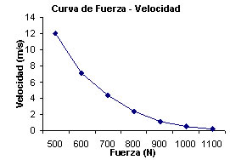
Figura 1.
Curva fuerza vs velocidad de los músculos.
Fuente: Renda (2008).
De la figura 3-1 se pude deducir que la tensión o fuerza de un músculo decrece a medida del aumento velocidad de contracción y se incrementa con el aumento de la velocidad de alargamiento. Esto no quiere decir necesariamente que cuanto más fuerte es un deportista, más lento será, sino que, si este realiza correctamente el entrenamiento, mientras más fuerza disponga, se será capaz de mover un objeto a mayor velocidad. Así el objetivo de un entrenamiento será el mejorar la totalidad de la curva fuerza vs velocidad, siendo posible de conseguir más velocidad ante cualquier carga.
Potencia muscular.
Se define como el producto entre la velocidad de acortamiento y la fuerza desarrollada por el músculo durante su contracción concéntrica en cada momento del movimiento. Hill (1950) puso estableció que cada músculo ha sido diseñado para alcanzar potencias y eficiencias máximas en sus valores más importantes de velocidad. En un experimento realizado se obtuvo la potencia máxima en el rango de 0.3 a 0.45 de la velocidad máxima.
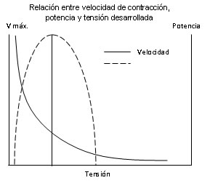
Figura 2.
Relación entre la velocidad de contracción, potencia y tensión muscular desarrollada.
Fuente: Renda (2008).
Se puede observar que la curva de la potencia es dependiente de la curva de fuerza vs velocidad. Lo más importante de la curva es el valor máximo de la potencia, esto se obtiene al establecer cargas entre el 30 y 40% de la capacidad máxima del deportista a una velocidad de entre 35 al 45% del valor máximo.
De esta manera se concreta que la potencia óptima se alcanza realizando la coordinación intra e intermuscular para cargas altas, la fuerza con altas velocidades para cargas ligeras y el ciclo estiramiento - acortamiento mediante ejercicios pliométricos. (Renda, 2008)

Tipos de fuerza explosiva.
Fuerza elástico-explosiva.
Es el resultado de una acción en la que el individuo realiza un ciclo estiramiento-acortamiento (CEA) intenso o a alta velocidad. El resultado de la acción depende de cierta forma de la fuerza elástica producida en la fase excéntrica del CEA. Se considera una fuerza explosiva porque la fase concéntrica del ejercicio se realiza a la máxima velocidad posible para el deportista. Añadir el término explosiva no tiene mucho sentido, porque la fuerza elástica no sería fructificaría si la etapa concéntrica no se realizase a alta velocidad y de forma inmediata después de la fase excéntrica. En fin, lo único que se lograría medir en cualquiera de las fases sería uno o varios picos de fuerza, y el tiempo necesario para alcanzar cada uno de estos picos. Estos picos y sus magnitudes correspondientes determinarían el resultado de la acción, y de ellos dependerá el rendimiento alcanzado después del ejercicio. De esta forma se deduce que la fuerza elástica tiene identidad propia, y no es necesario añadirle el término “explosiva” para que exista como tal. Por ello, en los entrenamientos y la evaluación de la fuerza se suele utilizar únicamente el término “fuerza elástica” para referirse al objetivo del entrenamiento y para evaluar su rendimiento.
Fuerza reflejo-elástico-explosiva.
Este vocablo es similar al anterior, pero se procura dar a entender que el ciclo estiramiento-acortamiento se realiza a mayor velocidad y que el reflejo de estiramiento ayuda a que la etapa concéntrica posea mayor efectividad. Este escenario se dará en mayor magnitud si el CEA se ejecuta después de una caída al suelo desde una altura fija, llamado efecto rebote. El resultado del entrenamiento podría depender en cierta forma del reflejo de estiramiento y de la fuerza elástica generada, y esto justificaría el empleo de este vocablo, lo que se podría medir y los índices del rendimiento seguirían siendo de nuevo los valores máximos de fuerza producidos y sus correspondientes valores de máxima fuerza posible en la unidad de tiempo. En algunas ocasiones para referirse a este tipo de ejercicio se emplea la expresión “fuerza reactiva”. Al utilizar este nombre se debería tener en claro que después de un tipo de ejercicio o acción (excéntrica), se da una reacción como resultado rebote, es decir una acción en sentido contrario (concéntrica). En este tipo de fuerza también se puede omitir la expresión explosiva, al igual que la fuerza anteriormente descrita (González, 2018).

Fuerza explosiva en boxeadores.
El boxeo es un deporte de tipo técnico táctico que requiere que el individuo tenga excelente preparación física. Para adiestrar al deportista no es suficiente tan solo con enseñar, entrenar y competir, sino también, es importante la selección, organización, planificación, dosificación y control de las cargas o esfuerzos físicos, que forma parte de un principio determinante para alcanzar buenos resultados en los torneos.
El boxeo escolar es fundamental dentro de la formación deportiva de un deportista de élite, por lo tanto, es importante que la metodología utilizada en la preparación sea considerada de manera específica y diferenciada. Para que esto suceda, los boxeadores comunitarios se forman para relacionarse en la rama del boxeo, donde suceden los primeros combates con la preparación y competición, así como las disputas oficiales con los contrincantes. Esto exige a los deportistas entrenamientos motrices de carácter ofensivo-defensivo los cuales puedan producir un funcionamiento óptimo del sistema músculo-esquelético de tipo cartilaginoso (Leyva, 2014).

Componentes de la carga
Cuando hablamos de cargas nos referimos al trabajo o estímulo que produce un efecto de entrenamiento que lleva a un proceso de adaptación. Los factores que interviene en el trabajo de la carga son:
Volumen
El volumen de carga de entrenamiento se define como la cantidad total de actividades efectuadas en el entrenamiento.
¿Cómo medir el volumen de entrenamiento?
Para medir la cantidad total de actividad realizada (el volumen de entrenamiento). Los indicadores más comunes son: Tiempo, distancia y numero de series, repeticiones o kilos levantados.
Intensidad
Se define como la fuerza del estímulo que experimenta el individuo durante un esfuerzo.
Al hablar de la intensidad nos referimos al aspecto cualitativo (calidad) de la carga la cual resulta de: el número de repeticiones, la velocidad de ejecución, la complejidad del ejercicio y la duración de la pausa.
Densidad
Pudiendo la definir como, la frecuencia con la que el deportista recibe estímulos por unidad de tiempo. La densidad es la relación entre el esfuerzo y el descaso en una unidad temporal entre aquellas en que se organiza el entrenamiento.

Volumen en la fuerza explosiva
El volumen de trabajo debe ser alrededor de un 75 % de la fuerza, los programas de entrenamiento de la fuerza explosiva recomiendan realizar, entre 4 y 6 series, de 20 a 25 repeticiones, en ejercicios con poca complejidad mientras que en ejercicios complejos de 6 a 10 repeticiones cunado trabajamos con tiempos menos de 2 ‘’ así se aprovecha la energía elástica- reactiva y debe dejar unos 5 minutos de descanso entre serie y serie, durante 3 días a la semana.

Ejercicios para la fuerza explosiva.
Se describen tres ejercicios convencionales de fuerza explosiva para el boxeo:
Primer ejercicio.
- Arranque funcional. Se puede hacer 6 repeticiones por lado, consiste en el levantamiento con el brazo de una mancuerna desde el suelo o desde el hombro hacia la parte alta o alcance vertical del brazo, simultáneamente se realiza un salto con intercambio de la posición de los pies. Luego se procede al descenso hacia la posición inicial. Se debe tener en cuenta la técnica y comenzar de menor a mayor peso.
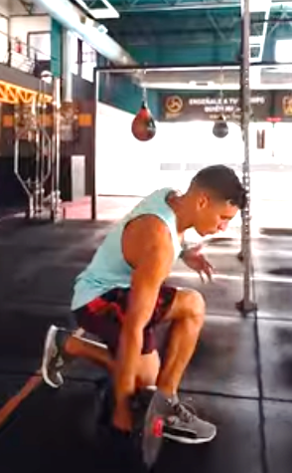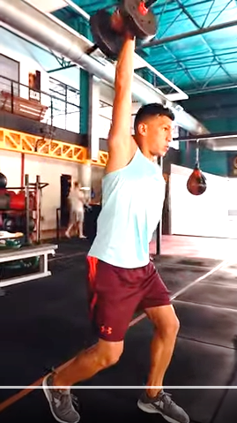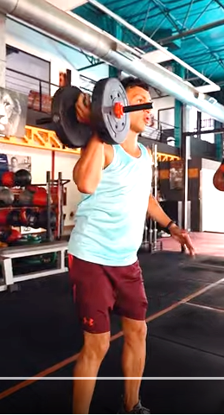
Figura 3.
Primer ejercicio para desarrollar la fuerza explosiva.
Nota: Autoría propia.
Segundo ejercicio.
Sentadilla con empuje inclinada. Se debe realizar 6 repeticiones con un 80% del peso que puedan levantar. Este ejercicio consiste en levantar la máquina de pesas tipo péndulo empezando con la posición de sentadilla, y finalizando con la posición del cuerpo estirado al máximo en posición inclinada mediante un salto, para el máximo levantamiento del peso. Posteriormente se regresa a la posición inicial de sentadilla. También se recomienda comenzar con poco peso y mantener el equilibrio en la zona media, una manera de hacerlo es metiendo la barriga hacia adentro con la inhalación aire y cuando se lo exhala mantener el abdomen hacia adentro.
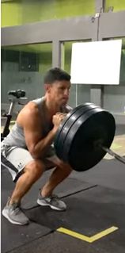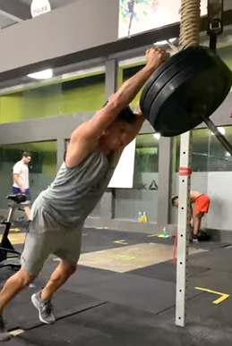
Figura 4.
Segundo ejercicio para desarrollar la fuerza explosiva.
Nota: Autoría propia.
Tercer ejercicio.
Lanzamiento de medicine ball con un peso de entre 3 a 4 kg. 3 lanzamientos por cada brazo. Consiste en realizar dos levantamientos y lanzamientos seguidos aplicando la máxima fuerza del medicine ball mientras se trota hacia adelante. El primer lanzamiento es hacia el piso, mientras que el segundo lanzamiento es hacia la pared. La idea es transferir en cada tiro todo el peso que cargamos al principio.
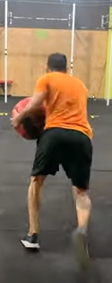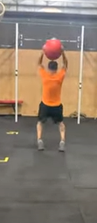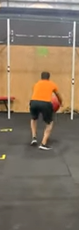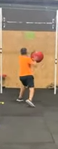
Figura 5.
Tercer ejercicio para desarrollar la fuerza explosiva.
Nota: Autoría propia.

Hipótesis
H0: El entrenamiento pliométrico NO influye en el mejoramiento de la fuerza explosiva del tren inferior de los deportistas.
H1: El entrenamiento pliométrico SÍ influye en el mejoramiento de la fuerza explosiva del tren inferior de los deportistas.

Sistema de variables

Variable Independiente.
Ejercicios pliométricos.

Variable Dependiente.
Fuerza explosiva del tren inferior.

Antecedente legal
El desarrollo del presente trabajo se respalda en el seguimiento de las disposiciones legales, específicamente de lo estipulado en la Constitución de la República del Ecuador y en la Ley del Deporte, Educación Física y Recreación. En la Constitución de la República está estipulado el siguiente artículo:
Artículo 381. “El Estado protegerá, promoverá y coordinará la cultura física que comprende el deporte, la educación física y la recreación, como actividades que contribuyen a la salud, formación y desarrollo integral de las personas; impulsará el acceso masivo al deporte y a las actividades deportivas a nivel formativo, barrial y parroquial; auspiciará la preparación y participación de los y las deportistas en competencias nacionales e internacionales, que incluyen los Juegos Olímpicos y Paraolímpicos; y fomentará la participación de las personas con discapacidad” (Constitución de la República del Ecuador, 2008).
De la Ley del Deporte, Educación Física y Recreación se extra el siguiente artículo:
Artículo 9.- “De los derechos de las y los deportistas de nivel formativo y de alto rendimiento.
d) Acceder a preparación técnica de alto nivel, incluyendo dotación para entrenamientos, competencias y asesoría jurídica, de acuerdo al análisis técnico correspondiente;” (Ley del Deporte, Educación Física y Recreación, 2010)
La investigación desarrollada se orienta a contribuir en el mejoramiento de la preparación técnica de los deportistas con base en un análisis técnico científico, por lo cual está ceñido a lo estipulado en el cuerpo legal ecuatoriano.

Operacionalización de variables
Tabla 3.
Operacionalización variable independiente: Ejercicios pliométricos.
Variable | Definición | Dimensión | Indicadores | Ítems | Técnica/instrumento
Pliometría | La pliometría es un tipo de entrenamiento diseñado para producir movimientos rápidos y potentes, generalmente son usados por los atletas para mejorar los métodos de entrenamiento en los diferentes deportes, especialmente en el desarrollo de las capacidades físicas (velocidad, rapidez y fuerza) | Movimientos rápidos y potentes.  Métodos de entrenamiento.  Capacidades físicas. | Desarrollo muscular  Desarrollo de la saltabilidad | Altura de salto (cm)  Validación del plan de entrenamiento | Técnica: Observación  Instrumento:  Test Bosco  Prueba Squat Jump.  Técnica: Observación  Instrumento: Guía de entrenamiento de ejercicios pliométricos
Nota: Autoría propia.

Tabla 4.
Operacionalización variable dependiente: Fuerza explosiva.
Variable | Definición | Dimensión | Indicadores | Ítems | Técnica/ instrumento
Dependiente  Fuerza explosiva | Es la capacidad física de ejercer la mayor cantidad de fuerza en el menor tiempo posible. | Explosivo-elástica  Explosivo-elástico-reactiva | Condicionantes  Determinantes  Estática  Dinámica  Ejecución  Descanso | Velocidad de despegue  Potencia  Altura de salto (cm) | Técnica: Observación  Instrumento:  Test Bosco  Prueba Squat Jump.
Nota: Autoría propia.
Nota: Autoría propia.

CAPÍTULO III

METODOLOGÍA

Tipo de investigación
Los tipos de investigación considerados en el presente trabajo se describen a continuación:

Nivel descriptivo.
Es de tipo descriptivo en vista que se analizaron los resultados de las pruebas de salto mediante cuadros y gráficos estadísticos para explicar el comportamiento de la fuerza explosiva del tren inferior.

Nivel relacional.
Se formuló una hipótesis de investigación y se efectuó la comprobación correspondiente, para establecer una relación entre los ejercicios pliométricos y el efecto que produce en la fuerza explosiva del tren inferior de los boxeadores.

Modalidad de campo.
La recolección de los datos a partir de la aplicación de la prueba SJ se lo realizó las instalaciones del estadio Bellavista, sitio de entrenamiento de los boxeadores de la Federación Deportiva Tungurahua. De igual manera, en dicho lugar se implementó la guía de entrenamiento basada en el desarrollo de ejercicios pliométricos.

Enfoque investigativo.
El trabajo de investigación se sustentó en un modelo critico propositivo con un enfoque cuantitativo, dado que se recopiló información de la fuerza explosiva del tren inferior de los boxeadores de la muestra, a través de la medición de la capacidad de salto de los mismos. A partir de los datos obtenidos se aplicó estadística descriptiva e inferencial, en el primer caso para representar los resultados de promedios, desviaciones estándar, mínimos, máximos, frecuencias y porcentajes, y en el segundo caso para la verificación de la hipótesis de la investigación.

Diseño cuasiexperimental.
El diseño de la investigación es cuasiexperimental, debido a que el investigador estableció dos grupos de trabajo, uno de control y otro experimental, siendo que en el primero se aplicó durante ocho semanas un plan de entrenamiento convencional, mientras que en el segundo se implementó un plan basado en la incorporación de ejercicios pliométricos, durante el mismo tiempo de duración.
La intención estuvo centrada en comparar la evolución que mostraron los deportistas de ambos grupos, para determinar la efectividad del uso de los ejercicios pliométricos en el mejoramiento de la fuerza explosiva del tren inferior de los deportistas. Sin embargo, el investigador se limitó a trabajar con el grupo de boxeadores que estuvieron disponibles en los grupos de trabajo ya prestablecidos por el horario en el que suelen realizar sus entrenamientos.

Corte longitudinal.
En correspondencia con el diseño cuasiexperimental, la presente investigación es de corte longitudinal, en vista que se hizo un seguimiento de la evolución de la fuerza explosiva del tren inferior de los deportistas que formaron parte de la muestra. Para lo cual se efectuaron mediciones repetidas (pre-test y post-test) para valorar el cambio respecto a la mencionada variable como resultado de la aplicación de los ejercicios pliométricos.

Población y muestra
En el desarrollo de la investigación la población está conformada por 20 deportistas de la provincia de Tungurahua pertenecientes de la disciplina de boxeo, entre hombres, y mujeres de las categorías: Prejuvenil (15-16 años), Juvenil (17-18). Debido a que todos los integrantes de la población participaron en el estudio, la muestra es igual a la población. A continuación, se presenta la distribución de la muestra en los grupos control y experimental:
Tabla 5.
Muestra de participantes de boxeo del estudio.
Grupo | Género | Frecuencia | Frecuencia relativa
Control | Femenino | 5 | 25%
Control | Masculino | 5 | 25%
Experimental | Femenino | 5 | 25%
Experimental | Masculino | 5 | 25%
Total |  | 20 | 100%
Nota: Autoría propia.
Los deportistas que participaron en la muestra en su gran mayoría vienen siendo parte de la Federación Deportiva Tungurahua por un lapso de entre dos y cuatro años. Por consiguiente, han sido parte de un proceso de entrenamiento prolongado, que ha estado enfocado a la resistencia física y al dominio de la técnica de la disciplina de boxeo, habiendo sido relegado su preparación en cuanto al desarrollo de la fuerza muscular, especialmente del tren inferior. Cada uno de ellos a su vez ya contaba con un historial de control deportivo, aunque el mismo carece de información específica respecto a la evolución de la capacidad muscular de los deportistas.

Tipo de muestreo elegido.
El tipo de muestreo elegido para esta investigación es el muestreo censal, debido a que la muestra fue igual a la población. Los deportistas que integraron la muestra dieron su consentimiento voluntario de participación en la investigación.

Técnicas e instrumentos
La técnica empleada para el desarrollo de la investigación fue la observación directa mediante medición, la cual permitió recopilar información sobre la fuerza explosiva del tren inferior de los deportistas de la Federación Deportiva de Tungurahua disciplina de boxeo.
Es necesario evaluar, correctamente la fuerza explosiva, que más adelante permitirá planificar el entrenamiento de una manera correcta y eficaz. Por esta razón, el instrumento empleado para recolección de datos en la población participante en la investigación fue la prueba Squat Jump (SJ) del “Test de Bosco”, elaborado por Carmelo Bosco, un Doctor de investigación en Fisiología y Biomecánica del deporte y profesor en Educación Física. Dicho instrumento permite valorar las características neuro musculares del tren inferior de cada individuo (Bosco et al., 1982). El test de Bosco ha sido aplicado en algunos estudios desarrollados con respecto a la medición de la fuerza explosiva, elástico-explosiva y explosivo-elástico-reactiva en diferentes disciplinas deportivas (González et al., 2002) (Monroy et al., 2019) (Herrera-Delgado et al., 2020).
El test de SJ se utilizó también por las características que asemejan al deporte del boxeo, por lo que se utiliza el impulso de las extremidades inferiores sin ayuda de los movimientos externos y se manifiesta la fuerza pura de los músculos de las piernas. El SJ se asemeja más a las condiciones reales de un encuentro de cada asalto, los mismos tiene una duración de tres minutos, por lo que se observa el desgaste energético en la etapa final, que obliga a que las adaptaciones sean más rápidas y eficientes, por ende, es necesario evaluar la fuerza explosiva de los miembros inferiores, ya que es un sistema de medida y de control.
Este test se lo utilizó antes de la aplicación de los ejercicios pliométricos de manera individual a los deportistas de la disciplina de boxeo (prueba conocida como pre-test), para reflejar los datos de la capacidad de salto, de igual forma se lo aplicó después de cumplir con el proceso de entrenamiento pliométrico, para analizar los resultados finales (prueba denominada post-test).

Squat Jump (SJ).
La prueba Squat Jump o salto sin contra-movimiento (SJ) o en español salto en cuclillas se emplea para valorar la manifestación explosiva de la fuerza y consiste en la realización de un salto vertical máximo partiendo de la posición de flexión de rodillas de 90°, sin ningún tipo de rebote o contramovimiento. El movimiento se ejecuta con las manos sobre las caderas y el tronco recto sin intervención de los miembros superiores desde la posición inicial hasta la culminación de salto. El participante durante la fase de vuelo tiene que sostener el cuerpo erguido, las piernas extendidas y pies en flexión, plantar efectuando la caída en el mismo sitio de inicio, con los brazos fijados en la cadera. El máximo esfuerzo en la extensión del tren inferior debe permitir la realización de n salto vertical lo más alto posible. En la ejecución de la prueba se consignan entre dos y tres intentos, registrando el mejor resultado. En la Figura 6 se ilustran los movimientos que debe realizar el evaluado en el desarrollo de la prueba SJ.
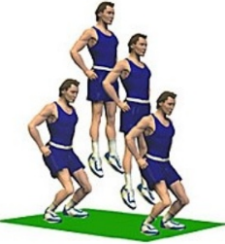
Figura 6.
Ilustración de la prueba Squat Jump (SJ).
Nota: Autoría propia.

Procedimientos toma de datos
En esta toma de datos se realizó un protocolo muy bien estructurado, para obtener resultados confiables que permitan establecer conclusiones que aporten positivamente a los objetivos formulados en el estudio. El proceso se lo realizó de forma sistemática, realista, ordenada e individual a cada uno de los participantes, para lo cual se lo reviso en profundidad el test de Bosco, en lo correspondiente a la prueba SJ, teniendo en cuenta los requisitos de valides y confiabilidad. En el proceso investigativo se aplica pruebas de salto, el mismo que permite el análisis en relación con las variables de estudio.
La prueba fue aplicada por parte del investigador con el apoyo del entrenador de boxeo de la Federación Deportiva de Tungurahua en las instalaciones del estadio Bellavista. Los pasos seguidos para llevar a cabo la toma de datos fueron los siguientes:
- Conformación de dos grupos de trabajo, uno de control y otro experimental, ambos con igual número de participantes (en este caso 10 integrantes por grupo, divididos en partes iguales por género).
- Socialización o inducción acerca de la prueba a ser aplicada a los evaluados.
- Preparación de los materiales a ser utilizados en la aplicación de la prueba (plataforma de salto, sensor y software Axon Jump 4.0).
- Ejecución de ejercicios de calentamiento durante 10 minutos.
- Toma de datos de peso, estatura, edad y datos personales de cada uno de los participantes.
- Explicación detallada de la metodología de aplicación de la prueba SJ.
- Aplicación de la prueba SJ a todos los participantes.
- Adquisición de los datos de salto de los participantes y almacenamiento de los mismos en una PC.

Análisis e interpretación de datos
El análisis e interpretación de los datos se realizó mediante el empleo de tablas, gráficos y pruebas de hipótesis estadística. Para el efecto se utilizó una hoja de cálculo para el registro de la información antropométrica de los participantes en la investigación, así como para los resultados de la prueba SJ y para la realización de los cálculos realizados. De igual manera, se empleó un software estadístico para el desarrollo de la prueba de contraste de hipótesis.
Se desarrolló un plan de entrenamiento basado en ejercicios pliométricos dirigidos al grupo experimental, con una duración de ocho semanas, para el efecto se utilizaron fichas de entrenamiento y planes de trabajo semanales para la implementación de la propuesta. A partir de la aplicación de la prueba estadística de contraste de hipótesis se determinó la incidencia que tiene la adopción del programa de ejercicios pliométricos en beneficio de la fuerza explosiva del tren inferior de los boxeadores.

CAPÍTULO IV

PRESENTACIÓN DE RESULTADOS

Interpretación de resultados

Edad.
La Tabla 6 indica las cualidades de la edad de los boxeadores de la Federación Deportiva de Tungurahua que participaron en el presente estudio:
Tabla 6.
Edad de los boxeadores en años.
Género | Edad (años)
Género | Mínimo | Media | Des. Est. | Máximo | Frecuencia | Porcentual
Femenino | 13 | 15.40 | 1.26 | 17 | 10 | 50%
Masculino | 14 | 14.80 | 1.14 | 17 | 10 | 50%
Total | 13.5 | 15.1 | 1.2 | 17 | 20 | 100%
Nota: Autoría propia.

Figura 7.
Gráfico de cajas y bigotes para la edad de los participantes.
Nota: Autoría propia.
Los deportistas masculinos poseen edades en el rango de 14 y 17 años, con un promedio de 14.80 ± 1.14 años; mientras que, para los deportistas de género femenino, las edades oscilan en el intervalo de 13 y 17 años, con la media de 15.40 ± 1.26 años.

Peso.
En la Tabla 7 se muestra las características del peso de los boxeadores que participaron en la investigación:
Tabla 7.
Peso de los boxeadores en kg.
Género | Peso (kg)
Género | Mínimo | Media | Des. Est. | Máximo | Frecuencia | Porcentaje
Femenino | 48 | 54.7 | 7.3 | 71 | 10 | 50%
Masculino | 48 | 57.5 | 4.3 | 64 | 10 | 50%
Total | 48 | 56.1 | 5.8 | 67.5 | 20 | 100%
Nota: Autoría propia.

Figura 8.
Gráfico de cajas y bigotes para el peso de los participantes.
Nota: Autoría propia.
Para el caso de los boxeadores del género masculino, sus pesos oscilan entre 48 y 64 kg., con una media de 57.5 ± 4.3 kg. Por su parte, en el caso de las mujeres sus pesos fluctuaron entre 48 y 71 kg, con una media de 54.7 ± 7.3 kg.

Estatura.
En la Tabla 8 se puede apreciar los datos de estatura obtenidos a través de la medición realizada a las personas participantes:
Tabla 8.
Estatura de los boxeadores en cm.
Género | Estatura (cm)
Género | Mínimo | Media | Des. Est. | Máximo | Frecuencia | Porcentual
Femenino | 152 | 158.1 | 4.23 | 165 | 10 | 50%
Masculino | 157 | 163.8 | 5.18 | 170 | 10 | 50%
Total | 154.50 | 160.95 | 4.70 | 167.5 | 20 | 100%
Nota: Autoría propia.

Figura 9.
Gráfico de cajas y bigotes para la estatura de los participantes.
Nota: Autoría propia.
La estatura de los hombres que forman parte del estudio está entre los 157 y 170 cm, con un valor promedio de 163.8 ± 5.18 cm. Para el caso de las mujeres, la estatura está en el rango de los 152 y 165 cm, con la media de 158.1 ± 4.23 cm.

Índice de masa corporal.
La información descriptiva del índice de masa corporal (IMC) de los deportistas que practican boxeo se presenta en la Tabla 9:
Tabla 9.
Índice de masa corporal (IMC) de los boxeadores.
Género | IMC (kg/m²)
Género | Mínimo | Media | Des. Est. | Máximo | Frecuencia | Porcentual
Femenino | 19.47 | 21.86 | 2.56 | 28.44 | 10 | 50%
Masculino | 19.00 | 21.46 | 1.74 | 23.94 | 10 | 50%
Total | 19.24 | 21.66 | 2.15 | 26.19 | 20 | 100%
Nota: Autoría propia.

Figura 10.
Gráfico de cajas y bigotes para el IMC de los participantes.
Nota: Autoría propia.
En el género masculino se tiene que el índice de masa corporal se encuentra dentro de los valores de 19.00 y 23.94 kg/m², con un valor promedio de 21.46 ± 1.74 kg/m². En cambio, para el género femenino, dicho índice está en el intervalo de 19.47 y 28.44 kg/m², con una media de 21.86 ± 2.56 kg/m².
Según la Organización Mundial de la Salud (OMS) en función de los valores de IMC se establecen algunos criterios para conocer el estado nutricional de las personas, siendo las categorías principales las siguientes: delgadez (IMC ≤ 18.49), peso normal (18.5 ≤ IMC ≤ 24.99), sobrepeso (25 ≤ IMC ≤ 29.99) y obesidad (IMC ≥ 30) (Díaz et al., 2012).
La Tabla 10 indica los datos de clasificación de los boxeadores según su índice de masa corporal:
Tabla 10.
Clasificación del índice de masa corporal de los boxeadores.
Clasificación IMC | Género
Clasificación IMC | Femenino | Masculino
Delgadez o bajo peso | 0% | 0%
Peso normal | 90% | 100%
Sobrepeso | 10% | 0%
Obesidad | 0% | 0%
Total | 100% | 100%
Nota: Autoría propia.
De acuerdo a la información de la Tabla 10, en los hombres la totalidad de sus integrantes pertenecen al rango de peso normal, en lo que se refiere a las mujeres, el 90% poseen peso normal y el 10% tiene sobrepeso. A la vista de la información observada todos los boxeadores se hallan dentro de un rango de peso normal, exceptuando una deportista de género femenino que tiene sobrepeso.

Figura 11.
Gráfico de la clasificación según el IMC de los participantes.
Nota: Autoría propia.

Prueba inicial SJ del Test de Bosco.
Inicialmente se aplicó la prueba SJ del test de Bosco a los boxeadores de los dos grupos de trabajo (control y experimental) con la finalidad de conocer el nivel en el que se encuentran con respecto a su capacidad de salto como indicador de la capacidad de fuerza explosiva que poseen. En este sentido, se obtuvieron las medidas de la capacidad de salto en centímetros de cada uno de los boxeadores según lo establecido en el SJ. Los datos de donde se obtuvieron los resultados constan en el Anexo B del presente documento. A continuación, se muestran los estadísticos correspondientes, clasificados por el grupo y la prueba inicial o final:
Tabla 11.
Resultados de la prueba inicial de altura en cm por cada grupo.
Altura (cm)
Grupo | Prueba | Mínimo | Media | Desviación Estándar | Mediana | Máximo
Grupo Control | Pre-Test | 18.50 | 25.73 | 6.65 | 23.35 | 39.60
Grupo Experimental | Pre-Test | 19.60 | 24.62 | 4.59 | 24.10 | 32.90
Nota: Autoría propia.

Figura 12.
Altura de salto SJ del pre-test según el grupo.
Nota: Autoría propia.
De acuerdo a la información que suministran la Tabla 11 y la Figura 12, las pruebas pre-test o iniciales de los boxeadores de ambos grupos presentaron resultados similares, con medias que se ubicaron en 25.73 ± 6.65 y 24.62 ± 4.59 cm, para los grupos control y experimental, respectivamente. Esto hace suponer que los grupos se encontraban en igualdad de condiciones al inicio del estudio. Sin embargo, para poder establecer si realmente los dos grupos de boxeadores tenían niveles similares de capacidad de la fuerza explosiva del tren inferior al inicio del estudio es necesario aplicar una prueba estadística.
Prueba de normalidad.
Con el objeto de establecer la prueba estadística que corresponde ser aplicada para identificar la existencia de diferencias significativas entre los resultados de las dos muestras independientes (pre-test de los grupos control y experimental), teniendo en cuenta que los datos son de tipo numérico continuo (medidas de salto efectuadas por los boxeadores), se aplica la prueba de normalidad de Shapiro-Wilk, que es la más idónea cuando la muestra es pequeña (menor a 30). Los resultados se muestran a continuación:
Tabla 12.
Resultados de la prueba de normalidad Shapiro-Wilk.
Grupo | W | p-valor
Grupo Control Pre-Test | 0.83386 | 0.03723*
Grupo Experimental Pre-Test | 0.91067 | 0.2856
Códigos de significancia: p-valor 0 ‘***’ 0.001 ‘**’ 0.01 ‘*’ 0.05 ‘.’ 0.1 ‘ ’ 1.
Nota: Autoría propia.
En la Tabla 12 se observa que los resultados de la prueba pre-test SJ del grupo control no tienen una distribución normal. Por este motivo corresponde aplicar una prueba no paramétrica destinada a identificar si existen diferencias significativas entre los resultados de las pruebas pre-test de ambos grupos.
La intencionalidad consiste en que se cumpla que la fuerza explosiva del tren inferior de los deportistas del grupo control al inicio del entrenamiento no presenten diferencias significativas a las del grupo experimental, porque de ese modo se prueba que los dos grupos tienen una capacidad similar de la fuerza explosiva del tren inferior. Para la comprobación de la hipótesis se aplica la prueba estadística U Mann-Whitney de igualdad de medianas entre los dos grupos independientes (control y experimental) en el pre-test, cuyos resultados se muestran a continuación:
Tabla 13.
Resumen de la prueba U Mann-Whitney para muestras independientes.
Test | Grupo | W | p-valor unilateral
Pre-test | Control vs. Experimental | 53.5 | 0.8205
Códigos de significancia: p-valor 0 ‘***’ 0.001 ‘**’ 0.01 ‘*’ 0.05 ‘.’ 0.1 ‘ ’ 1.
Nota: Autoría propia.
Según los resultados mostrados en la Tabla 13, no existe evidencia suficiente para rechazar la hipótesis nula, por lo tanto “la fuerza explosiva del tren inferior de los deportistas del grupo control al inicio del entrenamiento no presentan diferencias significativas a las del grupo experimental”. Esto representa que ambos grupos de boxeadores tenían igualdad de condiciones previo al inicio de la aplicación del programa de entrenamiento, con lo cual se satisface la necesidad de evitar sesgo en los resultados posteriores.

Prueba inicial y final SJ del Test de Bosco.
Se aplicó la prueba post-test a los dos grupos de boxeadores posterior a la aplicación del programa de entrenamiento basado en ejercicios pliométricos durante ocho semanas, cuyos resultados obtenidos se resumen en la siguiente tabla y figura:
Tabla 14.
Resultados de la prueba de altura en cm.
Altura (cm)
Grupo |  | Mínimo | Media | Desviación Estándar | Mediana | Máximo | Mejora de la  media (%)
Grupo Control | Pre-Test | 18.50 | 25.73 | 6.65 | 23.35 | 39.60 | 3.57
Grupo Control | Post-Test | 20.20 | 26.65 | 6.99 | 24.10 | 41.30 | 3.57
Grupo Experimental | Pre-Test | 19.60 | 24.62 | 4.59 | 24.10 | 32.90 | 8.81
Grupo Experimental | Post-Test | 21.50 | 26.79 | 4.86 | 26.25 | 34.80 | 8.81
Nota: Autoría propia.
De acuerdo a la información de la Tabla 14 y Figura 13, las mayores alturas de salto alcanzadas por parte de los boxeadores participantes en la investigación, correspondieron a las obtenidas por parte de los integrantes del grupo experimental en el post-test. Mientras que los peores saltos fueron los ejecutados por parte de ambos grupos durante las pruebas pre-test. En las pruebas Post-Test los promedios y desviaciones estándar en los grupos Control y Experimental son los siguientes: 26.65 ± 6.99 y 26.79 ± 4.86 cm, respectivamente.

Figura 13.
Altura de salto de la prueba SJ según el grupo.
Nota: Autoría propia.
En cuanto al porcentaje de mejora de la fuerza explosiva del tren inferior de los boxeadores, en el grupo de control los boxeadores incrementaron un 3.57% la altura de salto luego del programa de entrenamiento respecto a la condición que tenían al inicio, mientras que los del grupo experimental lo hicieron en un 8.81%.
Al hacer una comparación de las mejoras obtenidas en las pruebas Post-Test respecto a las Pre-Test según el sexo, se tienen los resultados mostrados en la Tabla 15 y Figura 14:
Tabla 15.
Porcentaje de incremento del salto en el Post-Test según el grupo y sexo.
Grupo |  | Mínimo | Media | Desviación Estándar | Máximo
Grupo Control | Hombres | 0.73% | 4.67% | 2.87% | 8.82%
Grupo Control | Mujeres | -2.83% | 2.50% | 4.41% | 9.19%
Grupo Experimental | Hombres | 5.17% | 10.57% | 4.00% | 15.85%
Grupo Experimental | Mujeres | 1.55% | 7.53% | 7.97% | 21.43%
Nota: Autoría propia.
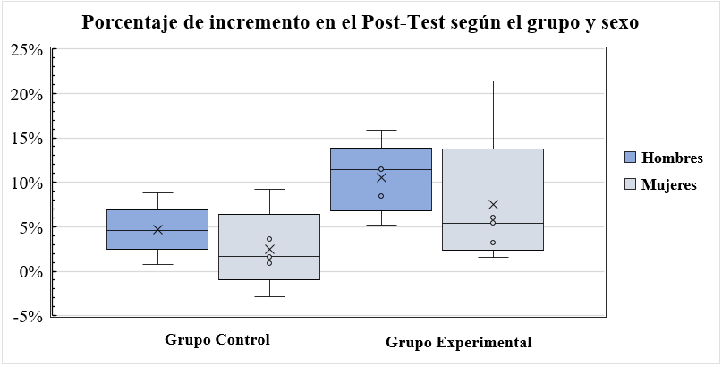
Figura 14.
Porcentaje de incremento del salto en el Post-Test según el grupo y sexo.
Nota: Autoría propia.
Conforme la información de la Tabla 15 y Figura 14 al comparar los valores de salto de las pruebas Post-Test versus las Pre-Test, en el grupo Control los hombres mejoraron en un promedio de 4.67 ± 2.87%, mientras que las mujeres lo hicieron en un promedio de 2.50 ± 4.41%. Por su parte, en el grupo Experimental los hombres mejoraron en un promedio de 10.57 ± 4%, mientras que las mujeres lo hicieron en un promedio de 7.53 ± 7.97%. Es decir, que quienes presentaron una mejora más sustancial fueron los hombres del grupo experimental.

Verificación de hipótesis
El objetivo del presente trabajo estaba centrado en contribuir al mejoramiento de la fuerza explosiva del tren inferior de los boxeadores de las categorías prejuvenil y juvenil de la Federación Deportiva de Tungurahua, para lo cual se llevó a cabo la adopción de un programa de entrenamiento basado en ejercicios pliométricos dirigido al grupo experimental de trabajo y se compararon los resultados con aquellos obtenidos de un programa de entrenamiento tradicional aplicado al grupo de control. En ese sentido, el interés se centró en conocer si se puede rechazar la hipótesis nula de la investigación y aceptar la hipótesis alternativa, siendo que las dos hipótesis se formularon de la siguiente manera:
Hipótesis nula
H₀: El entrenamiento pliométrico NO influye en el mejoramiento de la fuerza explosiva del tren inferior de los deportistas.
Hipótesis alternativa
H₁: El entrenamiento pliométrico SÍ influye en el mejoramiento de la fuerza explosiva del tren inferior de los deportistas.
Para la verificación de la hipótesis corresponde aplicar una prueba estadística que permita conocer si existieron diferencias significativas entre los resultados obtenidos de la prueba SJ antes y después de la aplicación del programa de entrenamiento convencional (grupo control) o del entrenamiento basado en ejercicios pliométricos (grupo experimental).

Selección de la prueba estadística.
De acuerdo a la información presentada en la Tabla 12, no existe una distribución normal de los datos de salto en las pruebas pre-test de ninguno de los dos grupos. Por consiguiente, se debe optar por la aplicación de una prueba no paramétrica. En este sentido, se aplica la prueba no paramétrica de los rangos con signo de Wilcoxon, que es la equivalente a la t de Student para muestras relacionadas, con la finalidad de establecer la existencia de diferencias significativas entre las alturas de salto obtenidas en el pre-test y post-test por parte de los boxeadores participantes en el estudio.
El modelo matemático utilizado es el siguiente:
H₀: ${\tilde{μ}}_{2}≤{\tilde{μ}}_{1}$
H₁: ${\tilde{μ}}_{2}>{\tilde{μ}}_{1}$
Donde:
${\tilde{μ}}_{1}$ = mediana de las alturas en el pre-test.
${\tilde{μ}}_{2}$ = mediana de las alturas en el post-test.
La fórmula para calcular la prueba no paramétrica de los rangos con signo de Wilcoxon es la siguiente:
Sea n₁ el número de observaciones de la muestra más pequeña, y n₂ el número de observaciones de la muestra más grande. Cuando las muestras son de igual tamaño, n₁ y n₂ pueden asignarse al azar.
Se organiza las n₁ + n₂ observaciones de las muestras combinadas en orden ascendente y se sustituye un rango de 1, 2, . . . , n₁ + n₂ para cada observación. En el caso de los empates (observaciones idénticas), sustituimos las observaciones por la media de los rangos que tendrían las observaciones si fueran distinguibles. Por ejemplo, si las observaciones séptima y octava fueran idénticas, se asignará un rango de 7.5 a cada una de las dos observaciones.
La suma de los rangos correspondientes a las n₁ observaciones de la muestra más pequeña se denomina w₁. Del mismo modo, el valor w₂ representa la suma de los n₂ rangos correspondientes a la muestra mayor. El total w₁+w₂ sólo depende del número de observaciones en las dos muestras y no se ve afectado en absoluto por los resultados del experimento. Por lo tanto, si n₁ = 3 y n₂ = 4, entonces w₁ + w₂ = 1+2+- - - + 7 = 28, independientemente de los valores numéricos de las observaciones. En general,
$$w_{1}+w_{2}=\frac{(n_{1}+n_{2})(n_{1}+n_{2}+1)}{2}$$
$$v_{1}=w_{1}-\frac{n_{1} (n_{1}+1)}{2}$$
$$v_{2}=w_{2}-\frac{n_{2} (n_{2}+1)}{2}$$
Fuente: Walpole, Myers, Myers & Ye (2016). Probability & Statistics for Engineers & Scientists.
Donde:
n = número de datos (10 en cada grupo).
Para hallar los valores del estadístico de prueba de hipótesis se empleó un software estadístico, considerando un nivel de confianza del 95% y un nivel de significancia del 0.05. Los resultados obtenidos se presentan en la Tabla 16:
Tabla 16.
Resumen de la prueba de rangos con signo de Wilcoxon para muestras relacionadas.
Grupo | Prueba | V | p-valor unilateral
Control | Post-test vs. Pre-test | 51 | 0.00949**
Experimental | Post-test vs. Pre-test | 55 | 0.00097***
Códigos de significancia: p-valor 0 ‘***’ 0.001 ‘**’ 0.01 ‘*’ 0.05 ‘.’ 0.1 ‘ ’ 1.
Nota: Autoría propia.

Regla de decisión.
De acuerdo a la información de la aplicación de la prueba de rangos con signo de Wilcoxon para muestras relacionadas, en el grupo control se obtuvo un estadístico V de 51, con un p-valor de 0.00949. Mientras tanto que, en el grupo experimental se obtuvo un estadístico V de 55, con un p-valor de 0.00097. Por consiguiente, tanto en el grupo control como en el grupo experimental existe evidencia suficiente para rechazar la hipótesis nula “El entrenamiento tradicional NO permite el mejoramiento de la fuerza explosiva del tren inferior de los deportistas”. Consecuentemente se acepta la hipótesis alternativa “El entrenamiento pliométrico SÍ influye en el mejoramiento de la fuerza explosiva del tren inferior de los deportistas”.
En vista de los resultados obtenidos, se determina que el entrenamiento pliométrico contribuyó en el mejoramiento de la fuerza explosiva del tren inferior de los boxeadores de la Federación Deportiva de Tungurahua, en mejor medida que el entrenamiento tradicional, sobre todo al permitir un desarrollo más uniforme entre todos los deportistas, como se puede observar en la Figura 13.

Guía de entrenamiento en ejercicios pliométricos

Nombre de la guía.
Propuesta metodológica para la enseñanza de la técnica de salto, basado en un programa de entrenamiento pliométrico de fuerza explosiva del tren inferior de la disciplina boxeo Federación Deportiva de Tungurahua.

Datos informativos.
Lugar de entrenamiento: Asociación Provincial de Boxeo de Tungurahua, localizado en el estadio Bellavista.
Responsable: Lic. Ángel Patricio Simbaña Saqui.
Aprobación: Mediante validación de expertos.
Participantes: Deportistas de la disciplina de boxeo, categorías prejuvenil y juvenil.
Tiempo de duración: Ocho semanas.
Fecha de inicio: 1 de junio de 2021.
Fecha de culminación: 27 de julio de 2021.
Días de entrenamiento: Tres veces a la semana lunes, miércoles y viernes.

Introducción.
La propuesta de este instrumento se lo realiza especialmente para los seleccionados de la disciplina de boxeo que permite enseña el proceso correcto a seguir. Esta guía permite a los beneficiarios obtener una información de alta calidad, que les permitirá mejorar la fuerza explosiva y velocidad que son los componentes más importantes para aumentar su capacidad física. La propuesta del entrenamiento pliométrico es de muy alta confiabilidad para el mejoramiento de la fuerza explosiva. En el boxeo, eso se traduce como fuerza de reacción para poder desplazarse y por ende es un medio de defensa. Los siguientes ejercicios incorporan un carácter específico a sus entrenamientos pliométricos de boxeo.

Objetivos de la propuesta.
Objetivo General
Contribuir al desarrollo de la fuerza explosiva por medio de una guía de ejercicios pliométricos.
Objetivo específico
Adaptar el entrenamiento de ejercicios pliométricos a las necesidades individuales de la disciplina boxeo de Federación Deportiva de Tungurahua.
Aplicar las unidades de entrenamiento que utilizan los boxeadores de F.D.T.
Sensibilizar a los profesionales y deportistas con la necesidad de desarrollar la fuerza explosiva para unos bueno ejercicios pliométricos.

Justificación.
La importancia de esta guía de entrenamiento en ejercicios pliométricos es un instrumento de orientación de los pasos a ejecutar, esta herramienta en el ámbito deportivo es muy beneficioso ya que permite acceder a la información técnica que les permitirá mejorar la fuerza explosiva para aumentar su rendimiento deportivo. Un mal manejo en el conocimiento de los atletas sobre los beneficios de los ejercicios pliométricos incentiva a realizar un documento guía que permita mejorar la fuerza explosiva.
En cuanto a la selección del tiempo de duración del programa de entrenamiento, se opta por trabajar durante ocho semanas en vista que varios autores han demostrado que el rango más propicio es entre 8 y 10 semanas (Chelly et al., 2014; García y Peña, 2016; Ozbar et al., 2014), con la finalidad de alcanzar una buena eficiencia y efectividad en la maximización de la capacidad de la fuerza explosiva del tren inferior de los deportistas de edad juvenil y juvenil.

Fichas de entrenamiento
A continuación, se presenta el desarrollo de las 20 fichas de trabajo de los diferentes ejercicios pliométricos utilizados en el programa de entrenamiento pliométrico de fuerza explosiva del tren inferior de la disciplina boxeo Federación Deportiva de Tungurahua. En cada uno de los casos se indica la denominación del ejercicio, los músculos implicados en el ejercicio, imágenes de la ejecución del ejercicio, los materiales e implementos requeridos, la descripción del ejercicio, comentarios, errores a corregir y responsable.

Tabla 17.
Ficha de trabajo del ejercicio salto vertical a dos pies.
Ficha de trabajo
Ejercicio: Salto vertical a dos pies Materiales: Espacio libre
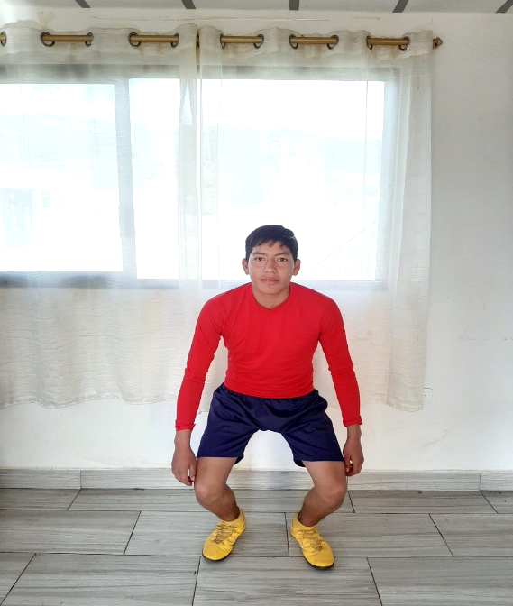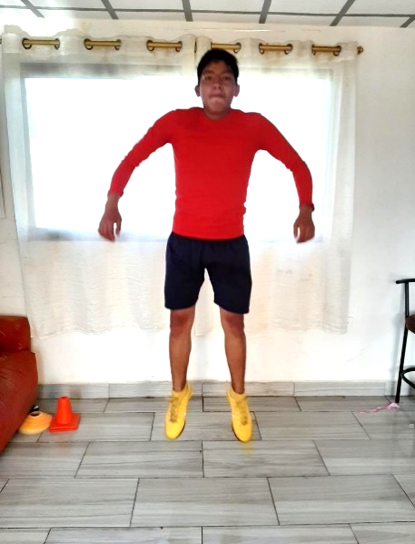 | Músculo implicado  Principal: Cuádriceps y gastrocnemios  Secundaria: isquiotibiales
Series: 4
Repeticiones: 25-30
Frecuencia: Cada 5 días de entrenamiento
Descripción
De pie con las piernas separadas a la altura de los hombros. Saltar vertical mente en el sitio repetidamente, utilizando solo el impulso de los tobillos.
Comentario
Es fundamental el desarrollo de capacidades motoras para actuar de manera eficaz en las actividades físicas y el deporte.
Errores
Saltar muy alto o bajo, caer sobre talones y no caer en el mismo sitio
Elaborado por: Ángel Patricio Simbaña Saqui
Fuente: (Becerra Patiño, 2020)
Nota: Autoría propia.

Tabla 18.
Ficha de trabajo del ejercicio esquiador.
Ficha de trabajo
Ejercicio: Esquiador Materiales: Espacio libre y conos
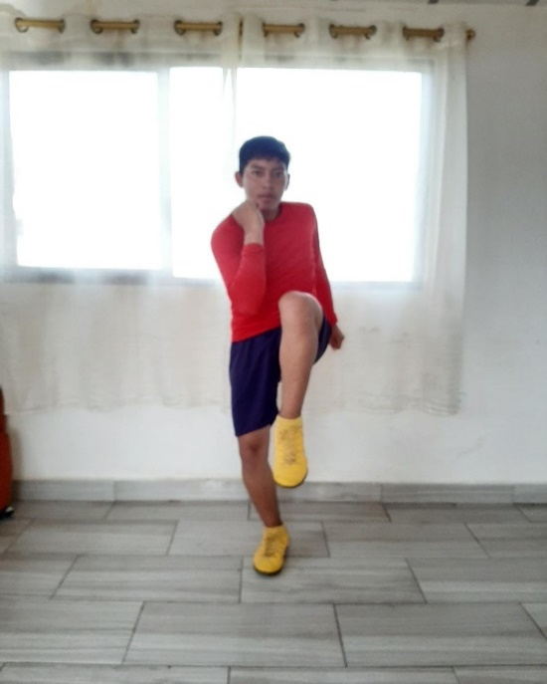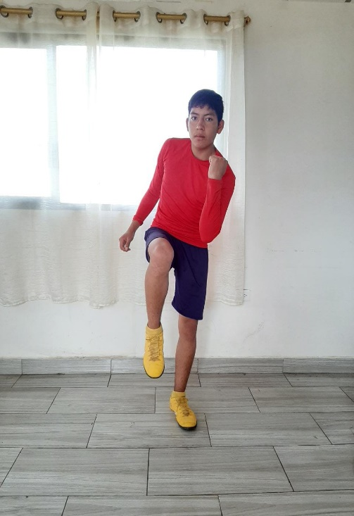 | Músculo implicado  Músculos principales: Abductores y Aductores de cadera.  Músculos secundarios: Gastrocnemios
Series: 4
Repeticiones: 20-25
Frecuencia: Cada 5 días de entrenamiento
Descripción
Marcar dos puntos o conos con distancia de 90-120 cm. Empieza con el pie derecho junto a la marca derecha. Saltar repetidamente hacia el cono izquierdo cayendo con pie izquierdo y seguida mente saltar al cono derecho con pie derecho.
Comentario
Es un ejercicio básico, aunque requiere de mucha coordinación y general mente ayuda. Si los conos están más separados, conviene apoyarse firmemente en cada salto para mejorar la estabilidad y para evitar un esguince de tobillo.
Errores
Acceso de rebotes, mala postura corporal, exceso de repeticiones y mala coordinación de brazos.
Elaborado por: Ángel Patricio Simbaña Saqui
Fuente: (Becerra Patiño, 2020)
Nota: Autoría propia.
Tabla 19.
Ficha de trabajo del ejercicio lounge con salto vertical.
Ficha de trabajo
Ejercicio: Lounge con salto vertical Materiales: Espacio libre
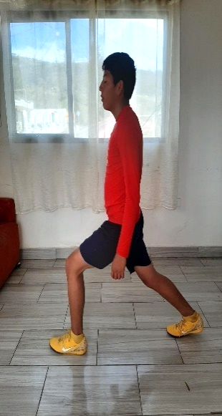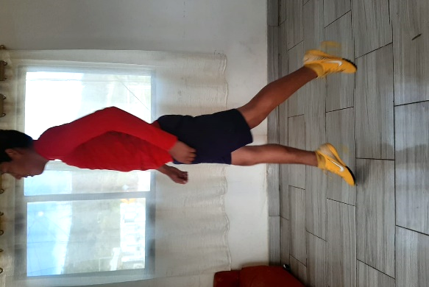 | Músculo implicado  Principal: Cuádriceps, gastrocnemios y glúteos.  Secundaria: Isquiotibiales
Series: 5
Repeticiones: 20-25
Frecuencia: Cada 5 días de entrenamiento
Descripción
Partir en posición de “lounge” o zancada saltar verticalmente en el sitio, mientras en la fase aérea cambiamos de pierna para volver a caer en la posición de “lounge”.
Comentario
Este es un ejercicio que requiere de coordinación y esfuerzo físico, además esta direccionado para personas principiantes a la vez avanzados, hay que mencionar que la naturalidad en el movimiento permitirá tener ventajas, mayores resultados positivos en los deportistas.
Errores
Posición incorrecta de los pies, mala alineación de las rodillas con respecto a los tobillos y mala posición de la pelvis, dorso y cuello.
Elaborado por: Ángel Patricio Simbaña Saqui
Fuente: (Becerra Patiño, 2020)
Nota: Autoría propia.
Tabla 20.
Ficha de trabajo del ejercicio salto de escalones.
Ficha de trabajo
Ejercicio: Salto de escalones Materiales: Escalones
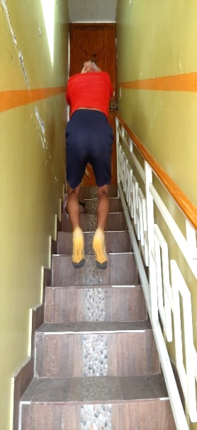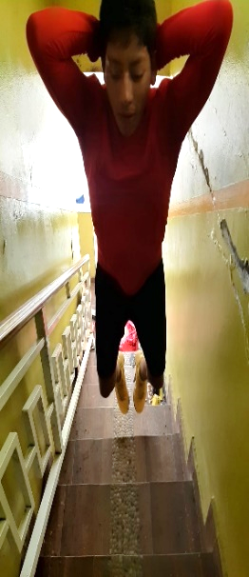 | Músculo implicado  Principal: Cuádriceps y gastrocnemios  Secundaria: Isquiotibiales, caderas y glúteos
Series: 3
Repeticiones: 20-25
Frecuencia: Cada 5 días de entrenamiento
Descripción
De pie con las piernas separadas a la altura de los hombros y rodilla semi flexionadas. Manos tras la nuca o cintura. Saltos continuados de cada escalón con ambos pies al mismo tiempo (como rebotes).
Comentario
Este tipo de ejercicio requiere cierto tipo de coordinación y equilibrio adicional a esto debe estar muy concentrado yaqué debe imprimir una fuerza precisa al cambiar de escalón.
Errores
Rodillas muy flexionadas, caída sobre toda la planta del pie y mirada hacia el piso.
Elaborado por: Ángel Patricio Simbaña Saqui
Fuente: (Becerra Patiño, 2020)
Nota: Autoría propia.
Tabla 21.
Ficha de trabajo del ejercicio salto de escalones.
Ficha de trabajo
Ejercicio: Salto alterno al cajón Materiales: Espacio libre y cajón
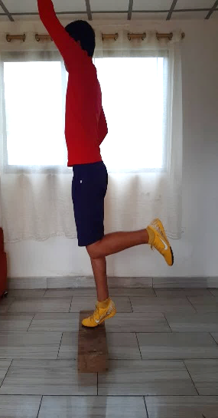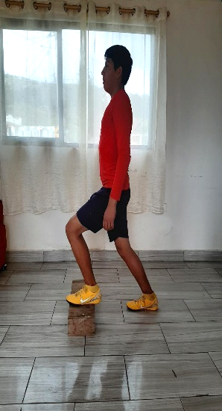 | Músculo implicado  Principal: Cuádriceps y gastrocnemios  Secundaria: Isquiotibiales
Series: 4
Repeticiones: 20-25
Frecuencia: Cada 5 días de entrenamiento
Descripción
Un pie apoyado en el cajón (20-30cm) y el otro en el suelo. Saltar verticalmente lo más alto posible y en la recepción cambiar la posición de pies (el que estaba en el cajón aterriza en el suelo y viceversa).
Comentario
Este tipo de ejercicios requiere de un mínimo de fuerza, flexibilidad y coordinación para poder realizarlo, este ejercicio busca trabajar los cuádriceps de la manera más completa.
Errores
No trabajar en punta de pies, mala alternación de tren inferior y velocidad descontinua.
Elaborado por: Ángel Patricio Simbaña Saqui
Fuente: (Becerra Patiño, 2020)
Nota: Autoría propia.

Tabla 22.
Ficha de trabajo del ejercicio sentadilla frente a la pared con salto.
Ficha de trabajo
Ejercicio: Sentadilla frente a la pared con salto Materiales: Espacio libre
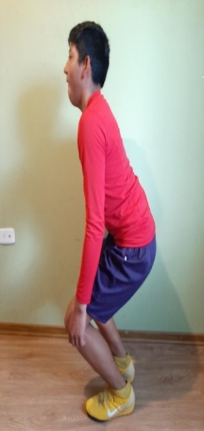 | Músculo implicado  Principal: Cuádriceps y gastrocnemios  Secundaria: Isquiotibiales
Series: 4
Repeticiones: 8
Frecuencia: Cada 5 días de entrenamiento
Descripción
se ubican en las marcas que se pondrán a 10 cm de la pared realizando el movimiento de las sentadillas, manteniendo la espalda recta, mirando al frente y que las rodillas no pasen de la punta de los pies saltamos con pies juntos y brazos hacia arriba.
Comentario
Este ejercicio requiere de un esfuerzo físico, coordinación moderada, para poder realizarlo, este ejercicio tiende a trabajar los músculos del cuádriceps de manera completa.
Errores
Desviar la mirada bajar el pecho para intentar mayor impulso y abrir rodillas en el despegue.
Elaborado por: Ángel Patricio Simbaña Saqui
Fuente: (Becerra Patiño, 2020)
Nota: Autoría propia.
Tabla 23.
Ficha de trabajo del ejercicio salto horizontal sobre el cajón.
Ficha de trabajo
Ejercicio: Salto horizontal sobre el cajón Materiales: Espacio libre y cajón
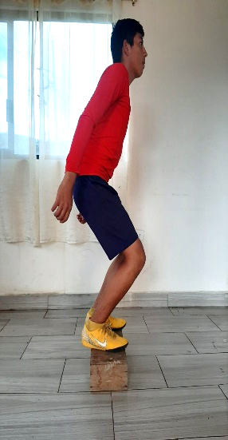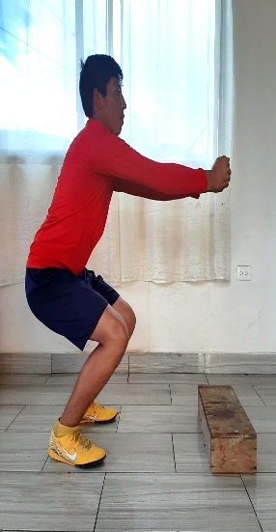 | Músculo implicado  Principal: Cuádriceps y gastrocnemios  Secundaria: Isquiotibiales
Series: 6
Repeticiones: 20-30
Frecuencia: Cada 5 días de entrenamiento
Descripción
Se debe estar en frente de la caja, con los pies a lo ancho de los hombros y de un salto sobre la plataforma, aterrizando con las rodillas en semiflexionadas para amortiguar el impacto, se desciende y se vuelve a repetir. Iniciar con una plataforma de 30 cm para adaptación.
Comentario
Se debe realizar a conciencia, iniciando lentamente hasta lograr una buena ejecución a esa altura, yaqué debe imprimir una fuerza precisa al cambiar del lado del cajón.
Errores
No lograr salir ni llegar en puntas de pies, no coordinar brazos y piernas durante la ejecución.
Elaborado por: Ángel Patricio Simbaña Saqui
Fuente: (Becerra Patiño, 2020)
Nota: Autoría propia.

Tabla 24.
Ficha de trabajo del ejercicio salto vertical a un pie.
Ficha de trabajo
Ejercicio: Salto vertical a un pie Materiales: Espacio libre
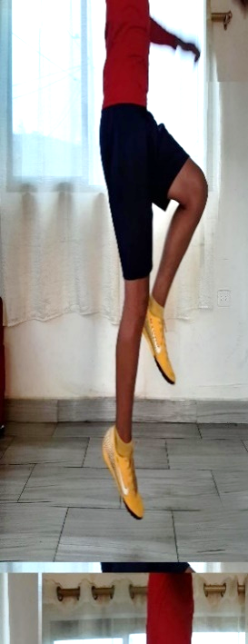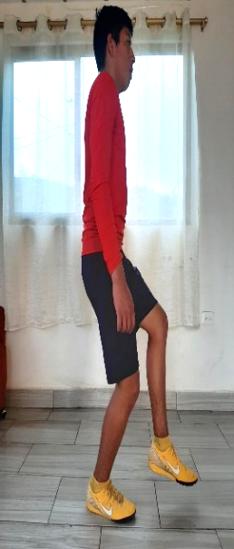 | Músculo implicado  Principal: Cuádriceps y gastrocnemios  Secundaria: Isquiotibiales
Series: 4
Repeticiones: 15- 20
Frecuencia: Cada 5 días de entrenamiento
Descripción
Desde postura erguida se eleva una pierna hacia el frente, quedando en apoyo en un solo pie, luego saltar repetidamente con ese pie verticalmente. Tener en cuenta empezar en semiflexión
Comentario
Realizar una observación general de los errores, para poder corregirlos
Errores
No realizar la flexión de rodilla de la pierna en apoyo. No caer en punta de pie al llegar.
Elaborado por: Ángel Patricio Simbaña Saqui
Fuente: (Becerra Patiño, 2020)
Nota: Autoría propia.

Tabla 25.
Ficha de trabajo del ejercicio salto horizontal a un pie.
Ficha de trabajo
Ejercicio: Salto horizontal a un pie Materiales: Espacio libre y conos
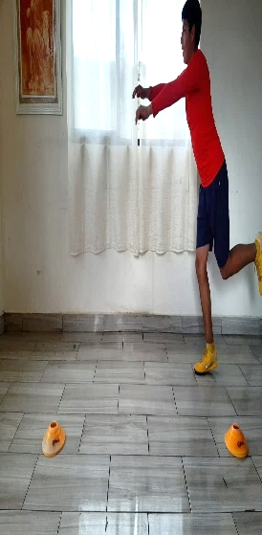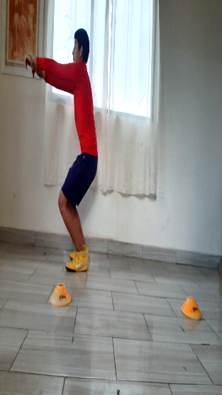 | Músculo implicado  Principal: Abductores y gastrocnemios  Secundario: Isquiotibiales
Series: 4
Repeticiones: 20
Frecuencia: Cada 5 días de entrenamiento
Descripción
Realizar un salto hacia el frente, primero con pie derecho y luego con pie izquierdo. Tener en cuenta la fase de despegue se debe iniciar con rodilla semiflexionada, en fase de vuelo hay que tener la cadera completamente en extensión y en fase de amortiguación caer en puntas de pie luego talón, y con ambos pies.
Comentario
Hacer el salto a cortas distancia y despacio realizar varios saltos con la pierna dominante para adquirir confianza.
Errores
No hacer la brazada para impulsar el cuerpo, no hacer semiflexión al salir y llegar, despegar o llegar con los dos pies.
Elaborado por: Ángel Patricio Simbaña Saqui
Fuente: (Becerra Patiño, 2020)
Nota: Autoría propia.

Tabla 26.
Ficha de trabajo del ejercicio salto de reimpulso unipodal.
Ficha de trabajo
Ejercicio: Salto de reimpulso unipodal Materiales: Espacio libre y cajón
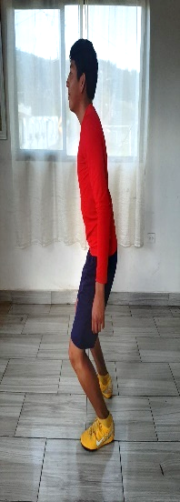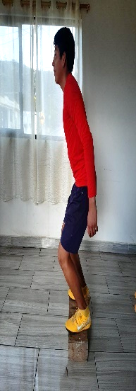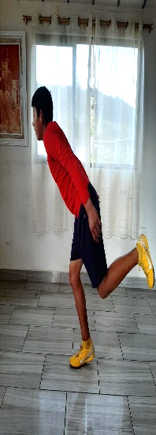 | Músculo implicado  Principal: Cuádriceps y gastrocnemios  Secundaria: Isquiotibiales
Series: 4
Repeticiones: 30
Frecuencia: Cada 5 días de entrenamiento
Descripción
Se ubica al deportista encima de la plataforma de 20 cm realizando un salto hacia el frente, despegando con ambas piernas, pero aterrizando con una sola, iniciando con la pierna dominante, luego se debe repetir usando la otra pierna, al caer se flexiona la rodilla para tomar ese impulso y volver a saltar, la llegada se hace con ambos pies, llegando en punta y luego talón
Comentario
Hacer énfasis en poder realizar el salto y no en la distancia del mismo.
Errores
Que el salto sea muy alto y no hacia el frente, no flexionar rodilla en el despegue ni en la caída y perder estabilidad al caer.
Elaborado por: Ángel Patricio Simbaña Saqui
Fuente: (Becerra Patiño, 2020)
Nota: Autoría propia.

Tabla 27.
Ficha de trabajo del ejercicio salto a plataforma unipodal.
Ficha de trabajo
Ejercicio: Salto a plataforma unipodal Materiales: Espacio libre y cajón
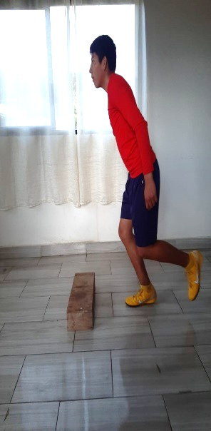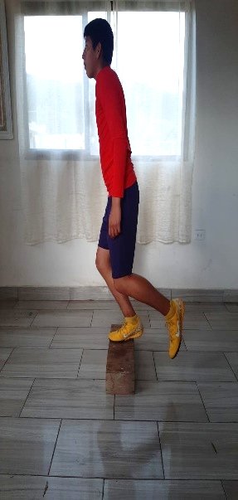 | Músculo implicado  Principal: Cuádriceps, gastrocnemios tibiales anteriores  Secundaria: Isquiotibiales
Series: 4
Repeticiones: 10
Frecuencia: Cada 5 días de entrenamiento
Descripción
Se ubicará al frente de una plataforma de 30 cm, realizando un salto con un solo pie hacia la plataforma, cayendo sobre esta con el mismo pie. Tener en cuenta semiflexión la rodilla antes del salto
Comentario
Ser consiente y hacer el braseo y ejecutar el salto a baja velocidad al iniciar.
Errores
No flexionar rodilla al despegar y no realizar la brazada de impulso.
Elaborado por: Ángel Patricio Simbaña Saqui
Fuente: (Becerra Patiño, 2020)
Nota: Autoría propia.

Tabla 28.
Ficha de trabajo del ejercicio salto vertical a dos pies.
Ficha de trabajo
Ejercicio: Salto vertical a dos pies Materiales: Espacio libre
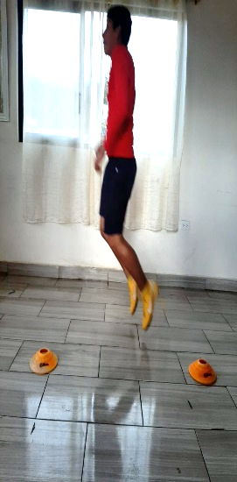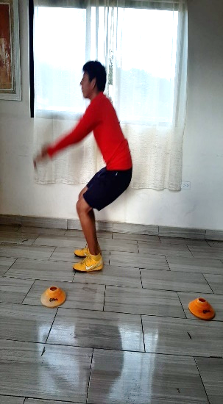 | Músculo implicado  Principal: Cuádriceps y gastrocnemios  Secundaria: Isquiotibiales
Series: 4
Repeticiones: 20-25
Frecuencia: Cada 5 días de entrenamiento
Descripción
Desde postura erguida se eleva una pierna hacia frente, quedando en apoyo en un solo pie, luego saltar repetidamente con ese pie verticalmente. Tener en cuenta empezar en semiflexión de rodilla, mantener la otra al frente, despegue ligeramente elevado y apoyo en puntas de pie, caída en puntas-talón.
Comentario
Este tipo de ejercicio requiere cierto tipo equilibrio y fuerza a la resistencia adicional a esto debe estar muy concentrado ya que debe trabajar en un solo espacio.
Errores
No caer en punta de pie al llegar. No tener la espalda recta en los saltos. Movimientos excesivos de brazos.
Elaborado por: Ángel Patricio Simbaña Saqui
Fuente: (Becerra Patiño, 2020)
Nota: Autoría propia.

Tabla 29.
Ficha de trabajo del ejercicio salto horizontal alternando tren inferior sobre cajón.
Ficha de trabajo
Ejercicio: Salto horizontal alternando tren inferior sobre cajón.
Materiales: Espacio libre, conos y cajón
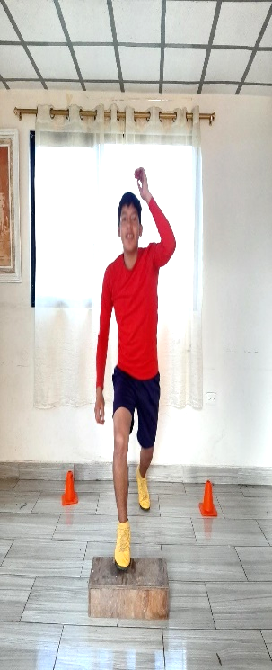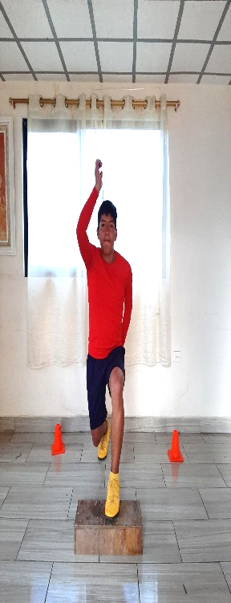 | Músculo implicado  Principal: Tibiales anteriores y gastrocnemios  Secundaria: Cuádriceps
Series: 4
Repeticiones: 25-30
Frecuencia: Cada 5 días de entrenamiento
Descripción
Realizar un salto hacia adelante, primero con el pie derecho y luego con el izquierdo. Tener en cuenta, en fase de despegue se debe iniciar con rodillas en semi flexión, en fase de vuelo hay que tener la cadera completamente en extensión y la fase de amortiguación caer en puntas de pie luego y alternamos con ambos pies.
Comentario
Hacer el salto a corta distancia y despacio. Realizar varios saltos continuos para adquirir confianza.
Errores
Inestabilidad en la llegada. No caer en punta de pies. No extender la cadera en fase de vuelo. No hacer la brazada para impulsar el cuerpo. No hacer semiflexión al salir y llegar
Elaborado por: Ángel Patricio Simbaña Saqui
Fuente: (Becerra Patiño, 2020)
Nota: Autoría propia.

Tabla 30.
Ficha de trabajo del ejercicio salto con desplazamiento del lado al lado.
Ficha de trabajo
Ejercicio: Salto con desplazamiento del lado al lado. Materiales: Espacio libre
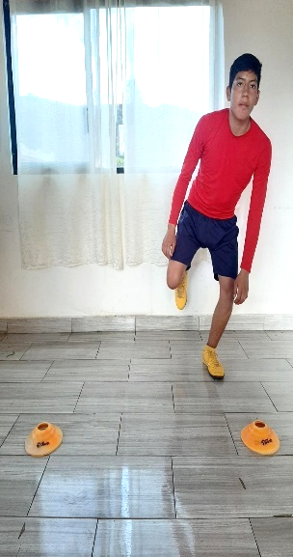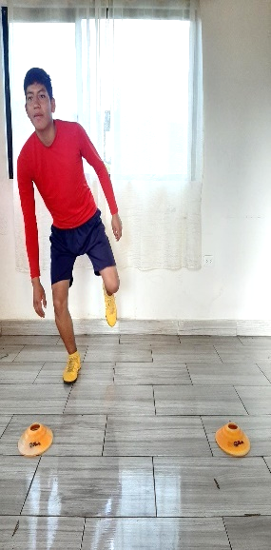 | Músculo implicado  Principal: Gastrocnemios y glúteos  Secundaria: Isquiotibiales
Series: 4
Repeticiones: 25-30
Frecuencia: Cada 5 días de entrenamiento
Descripción
Ponte de pie y separa los pies a la distancia de los hombros. Has una sentadilla, llevando una mano hacia la parte exterior del pie. Salta lateralmente hacia el lado contrario. Aterriza, y luego lleva la otra mano hacia la parte exterior del pie.
Comentario
Es de nivel de dificultad medio está focalizado en la resistencia cardiovascular, potencia y fuerza.
Errores
No separa los pies a la altura de los hombros, no caer en puntas de pie no llevar la mano hacia la parte externa del pie.
Elaborado por: Ángel Patricio Simbaña Saqui
Fuente: (Becerra Patiño, 2020)
Nota: Autoría propia.

Tabla 31.
Ficha de trabajo del ejercicio salto de tijera.
Ficha de trabajo
Ejercicio: Salto de tijera. Materiales: Espacio libre
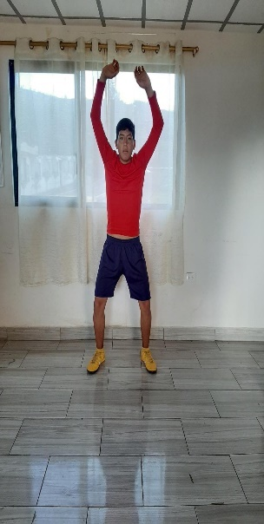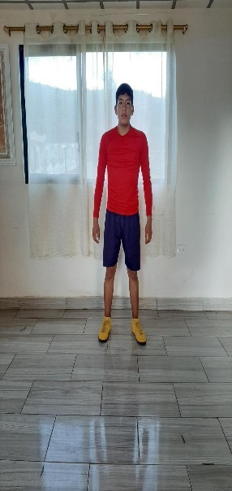 | Músculo implicado  Principal: Cuádriceps, gastrocnemios deltoides fibras anteriores y medias  Secundario: Isquiotibiales
Series: 4
Repeticiones: 25- 30
Frecuencia: Cada 5 días de entrenamiento
Descripción
Ponerse de pie con los pies juntos y las manos a los costados, levantar los brazos por encima de la cabeza mientras salta desplazando los pies a los costados. Haz el movimiento inverso, saltando inmediatamente de regreso a la posición de inicio.
Comentario
El nivel de dificultad es para principiantes, permite fortalecer la movilidad y la resistencia.
Errores
Descoordinación entre brazos y piernas.
Elaborado por: Ángel Patricio Simbaña Saqui
Fuente: (Becerra Patiño, 2020)
Nota: Autoría propia.

Tabla 32.
Ficha de trabajo del ejercicio salto pies juntos zig zag, adelante y atrás.
Ficha de trabajo
Ejercicio: Salto pies juntos zig zag, adelante y atrás
Materiales: Espacio libre
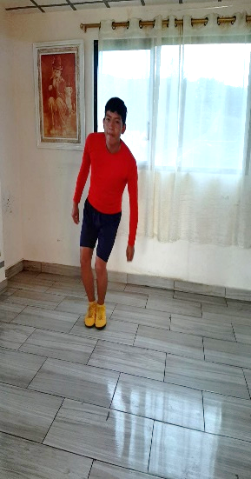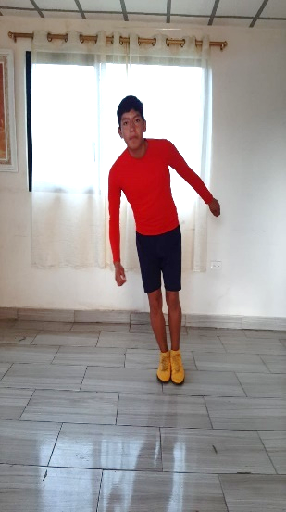 | Músculo implicado  Principal: Cuádriceps y gastrocnemios  Secundaria: Isquiotibiales
Series: 4
Repeticiones: 20-25
Frecuencia: Cada 5 días de entrenamiento
Descripción
Realiza el salto con los pies juntos sobre una línea vertical, con movimientos diagonales realizando movimientos adelante - atrás. Aterrizaje y salida debe ser una en puntas de pies.
Comentario
El nivel de dificultad es intermedio el principal objetivo es mejorar la coordinación la resistencia.
Errores
No hay salto con pies juntos, descoordinación al saltar, no aterrizar y salir en puntas de pies.
Elaborado por: Ángel Patricio Simbaña Saqui
Fuente: (Becerra Patiño, 2020)
Nota: Autoría propia.

Tabla 33.
Ficha de trabajo del ejercicio salto con rodillas al pecho.
Ficha de trabajo
Ejercicio: Saltos con rodillas al pecho Materiales: Espacio libre
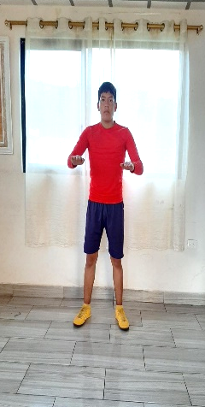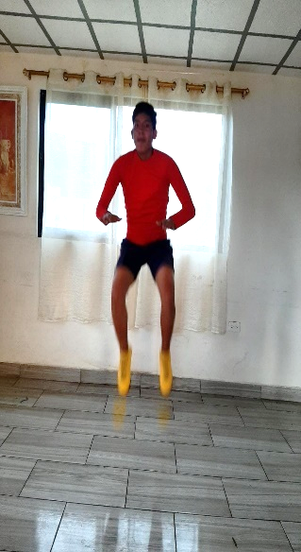 | Músculo implicado  Principal: Tibiales anterior, isquiotibiales y gastrocnemios  Secundaria: Glúteos
Series: 4
Repeticiones: 25-30
Frecuencia: Cada 5 días de entrenamiento
Descripción
Separa los pies a la altura de las rodillas y mantén la espalda recta. Salta con fuerza llevando las rodillas al pecho. Coge tus rodillas con las manos antes de que tus pies toquen el suelo. Aterriza en puntas de pies y repite el movimiento tantas veces como sean necesario.
Comentario
Este ejercicio no requiere de gran espacio es de nivel de dificultad intermedio el principal objetivo es mejorar la coordinación, reacción y la resistencia aeróbica.
Errores
No hay salto con pies juntos, descoordinación al saltar, no aterrizar y salir en puntas de pies.
Elaborado por: Ángel Patricio Simbaña Saqui
Fuente: (Becerra Patiño, 2020)
Nota: Autoría propia.

Tabla 34.
Ficha de trabajo del ejercicio salto de peso muerto con una sola pierna.
Ficha de trabajo
Ejercicio: Salto de peso muerto con una sola pierna.
Materiales: Espacio libre
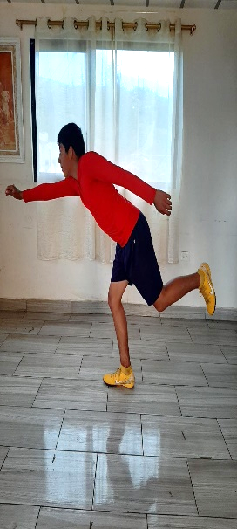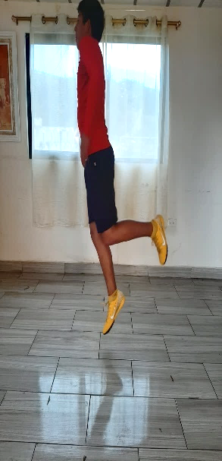 | Músculo implicado  Principal: Tibiales anterior, isquiotibiales y gastrocnemios  Secundaria: Glúteos
Series: 4
Repeticiones: 25-30
Frecuencia: Cada 5 días de entrenamiento
Descripción
Desde la posición unipodal en semi flexión de rodillas saltamos verticalmente, manteniendo la espalda recta, extendemos el pie contrario hacia tras en la fase de salto llevamos las rodillas al pecho. Aterriza en punta de pie y repite el movimiento tantas veces como sean necesario.
Comentario
Este ejercicio es de nivel de dificultad alto ya que requiere de equilibrio coordinación fuerza y mucha concentración el principal objetivo en mejorar todas las capacidades mencionadas.
Errores
No hay salto con equilibrio, descoordinación al saltar en las dos extremidades, no s aterrizar en puntas de pie.
Elaborado por: Ángel Patricio Simbaña Saqui
Fuente: (Becerra Patiño, 2020)
Nota: Autoría propia.

Tabla 35.
Ficha de trabajo del ejercicio salto hacia atrás a dos pies.
Ficha de trabajo
Ejercicio: Salto hacia atrás a dos pies Materiales: Espacio libre
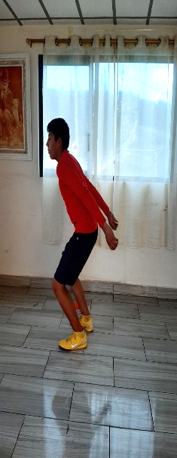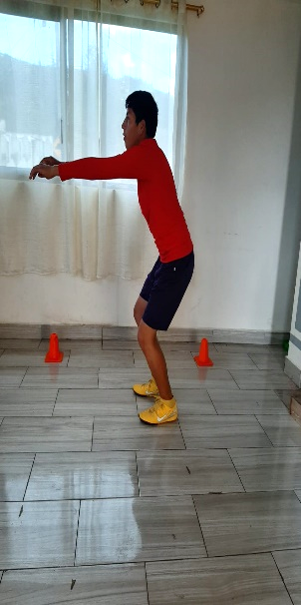 | Músculo implicado  Principal: Tibiales anterior, isquiotibiales y gastrocnemios  Secundaria: Glúteos
Series: 4
Repeticiones: 10-15
Frecuencia: Cada 5 días de entrenamiento
Descripción
Desde la posición semi sentadillas realizamos varios saltos hacia atrás con los dos pies juntos, mientras que en la fase de salto movimientos de brazos coordinadamente, saliendo en puntas de pies y aterrizando de la misma manera.
Comentario
Este ejercicio es de nivel de dificultad básica ya que no requiere esfuerzo físico, mayor coordinación son movimientos básicos que se lo realiza con todas las personas.
Errores
No hay salto con semi sentadilla, descoordinación al saltar en los brazos, no hay aterrizaje en puntas de pie.
Elaborado por: Ángel Patricio Simbaña Saqui
Fuente: (Redefining Strength, 2020)
Nota: Autoría propia.

Tabla 36.
Ficha de trabajo del ejercicio saltos aleatorios de cajón.
Ficha de trabajo
Ejercicio: Saltos aleatorios de cajón Materiales: Espacio libre y cajón
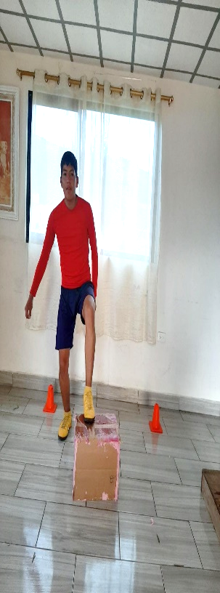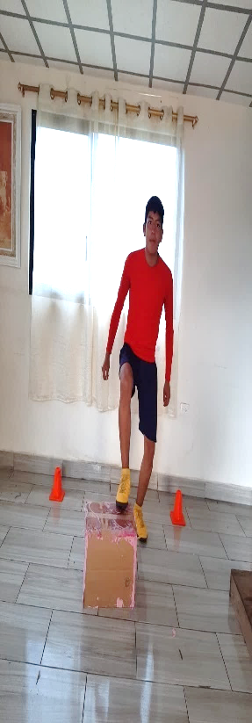 | Músculo implicado  Principal: Cuádriceps, y gastrocnemios  Secundaria: Glúteos
Series: 4
Repeticiones: 10-15
Frecuencia: Cada 5 días de entrenamiento
Descripción
Desde la posición inicial empezamos detrás del cajón llevando una pierna sobre la superficie y la otra al extremo del cajón en el suelo de la misma manera alternamos varias veces de izquierda a derecha, saliendo en puntas de pies y aterrizando de la misma manera.
Comentario
Este ejercicio es de nivel de dificultad media ya que requiere esfuerzo físico básico, es de coordinación moderada, los movimientos son sincronizados para lograr los objetivos.
Errores
No hay salto coordinado, no hay aterrizaje en puntas de pie.
Elaborado por: Ángel Patricio Simbaña Saqui
Fuente: (Redefining Strength, 2020)
Nota: Autoría propia.

Plan de trabajo para la implementación de la propuesta
A continuación, se presentan los planes de trabajo semanales adoptados para la implementación de la propuesta:
Tabla 37.
Plan de trabajo de la semana 1.
PLAN DE TRABAJO SEMANAL
Semana N°: | 1
Duración semanal: | 180 minutos (min)
LUNES |  | MIÉRCOLES |  | VIERNES
Actividad | min | Actividad | min | Actividad | min
Duración diaria: | 60 | Duración diaria: | 60 | Duración diaria: | 60
Calentamiento | 15 | Calentamiento | 15 | Calentamiento | 15
Registro | 2 | Registro | 2 | Registro | 2
Indicaciones generales | 2 | Indicaciones generales | 2 | Indicaciones generales | 2
Calentamiento general | 8 | Calentamiento general | 8 | Calentamiento general | 8
Flexibilidad | 3 | Flexibilidad | 3 | Flexibilidad | 3
Parte Principal | 40 | Parte Principal | 40 | Parte Principal | 40
Salto vertical a dos pies | 5 | Salto alterno al cajón | 5 | Salto horizontal a un pie | 5
Esquiador | 5 | Sentadilla frente a la pared con salto | 5 | Salto de reimpulso unipodal | 5
Actividad recreativa | 20 | Actividad recreativa | 20 | Actividad recreativa | 20
Lounge con salto vertical | 5 | Salto horizontal sobre el cajón | 5 | Salto a plataforma unipodal | 5
Salto de escalones | 5 | Salto vertical a un pie | 5 | Salto vertical a dos pies | 5
Parte Final | 5 | Parte Final | 5 | Parte Final | 5
Vuelta a la calma | 1 | Vuelta a la calma | 1 | Vuelta a la calma | 1
Flexibilidad | 2 | Flexibilidad | 2 | Flexibilidad | 2
Feedback | 1 | Feedback | 1 | Feedback | 1
Despedida | 1 | Despedida | 1 | Despedida | 1
Nota: Autoría propia.
Tabla 38.
Plan de trabajo de la semana 2.
PLAN DE TRABAJO SEMANAL
Semana N°: | 2
Duración semanal: | 180 minutos (min)
LUNES |  | MIÉRCOLES |  | VIERNES
Actividad | min | Actividad | min | Actividad | min
Duración diaria: | 60 | Duración diaria: | 60 | Duración diaria: | 60
Calentamiento | 15 | Calentamiento | 15 | Calentamiento | 15
Registro | 2 | Registro | 2 | Registro | 2
Indicaciones generales | 2 | Indicaciones generales | 2 | Indicaciones generales | 2
Calentamiento general | 8 | Calentamiento general | 8 | Calentamiento general | 8
Flexibilidad | 3 | Flexibilidad | 3 | Flexibilidad | 3
Parte Principal | 40 | Parte Principal | 40 | Parte Principal | 40
Salto horizontal alternando tren inferior sobre cajón | 5 | Saltos con rodillas al pecho | 5 | Salto vertical a dos pies | 5
Salto con desplazamiento del lado al lado | 5 | Salto de peso muerto con una sola pierna | 5 | Esquiador | 5
Actividad recreativa | 20 | Actividad recreativa | 20 | Actividad recreativa | 20
Salto de tijera | 5 | Salto hacia atrás a dos pies | 5 | Lounge con salto vertical | 5
Salto pies juntos zig zag, adelante y atrás | 5 | Saltos aleatorios de cajón | 5 | Salto de escalones | 5
Parte Final | 5 | Parte Final | 5 | Parte Final | 5
Vuelta a la calma | 1 | Vuelta a la calma | 1 | Vuelta a la calma | 1
Flexibilidad | 2 | Flexibilidad | 2 | Flexibilidad | 2
Feedback | 1 | Feedback | 1 | Feedback | 1
Despedida | 1 | Despedida | 1 | Despedida | 1
Nota: Autoría propia.
Tabla 39.
Plan de trabajo de la semana 3.
PLAN DE TRABAJO SEMANAL
Semana N°: | 3
Duración semanal: | 180 minutos (min)
LUNES |  | MIÉRCOLES |  | VIERNES
Actividad | min | Actividad | min | Actividad | min
Duración diaria: | 60 | Duración diaria: | 60 | Duración diaria: | 60
Calentamiento | 15 | Calentamiento | 15 | Calentamiento | 15
Registro | 2 | Registro | 2 | Registro | 2
Indicaciones generales | 2 | Indicaciones generales | 2 | Indicaciones generales | 2
Calentamiento general | 8 | Calentamiento general | 8 | Calentamiento general | 8
Flexibilidad | 3 | Flexibilidad | 3 | Flexibilidad | 3
Parte Principal | 40 | Parte Principal | 40 | Parte Principal | 40
Salto alterno al cajón | 5 | Salto horizontal a un pie | 5 | Salto horizontal alternando tren inferior sobre cajón | 5
Sentadilla frente a la pared con salto | 5 | Salto de reimpulso unipodal | 5 | Salto con desplazamiento del lado al lado | 5
Actividad recreativa | 20 | Actividad recreativa | 20 | Actividad recreativa | 20
Salto horizontal sobre el cajón | 5 | Salto a plataforma unipodal | 5 | Salto de tijera | 5
Salto vertical a un pie | 5 | Salto vertical a dos pies | 5 | Salto pies juntos zig zag, adelante y atrás | 5
Parte Final | 5 | Parte Final | 5 | Parte Final | 5
Vuelta a la calma | 1 | Vuelta a la calma | 1 | Vuelta a la calma | 1
Flexibilidad | 2 | Flexibilidad | 2 | Flexibilidad | 2
Feedback | 1 | Feedback | 1 | Feedback | 1
Despedida | 1 | Despedida | 1 | Despedida | 1
Nota: Autoría propia.
Tabla 40.
Plan de trabajo de la semana 4.
PLAN DE TRABAJO SEMANAL
Semana N°: | 4
Duración semanal: | 180 minutos (min)
LUNES |  | MIÉRCOLES |  | VIERNES
Actividad | min | Actividad | min | Actividad | min
Duración diaria: | 60 | Duración diaria: | 60 | Duración diaria: | 60
Calentamiento | 15 | Calentamiento | 15 | Calentamiento | 15
Registro | 2 | Registro | 2 | Registro | 2
Indicaciones generales | 2 | Indicaciones generales | 2 | Indicaciones generales | 2
Calentamiento general | 8 | Calentamiento general | 8 | Calentamiento general | 8
Flexibilidad | 3 | Flexibilidad | 3 | Flexibilidad | 3
Parte Principal | 40 | Parte Principal | 40 | Parte Principal | 40
Saltos con rodillas al pecho | 5 | Salto vertical a dos pies | 5 | Salto alterno al cajón | 5
Salto de peso muerto con una sola pierna | 5 | Esquiador | 5 | Sentadilla frente a la pared con salto | 5
Actividad recreativa | 20 | Actividad recreativa | 20 | Actividad recreativa | 20
Salto hacia atrás a dos pies | 5 | Lounge con salto vertical | 5 | Salto horizontal sobre el cajón | 5
Saltos aleatorios de cajón | 5 | Salto de escalones | 5 | Salto vertical a un pie | 5
Parte Final | 5 | Parte Final | 5 | Parte Final | 5
Vuelta a la calma | 1 | Vuelta a la calma | 1 | Vuelta a la calma | 1
Flexibilidad | 2 | Flexibilidad | 2 | Flexibilidad | 2
Feedback | 1 | Feedback | 1 | Feedback | 1
Despedida | 1 | Despedida | 1 | Despedida | 1
Nota: Autoría propia.
Tabla 41.
Plan de trabajo de la semana 5.
PLAN DE TRABAJO SEMANAL
Semana N°: | 5
Duración semanal: | 180 minutos (min)
LUNES |  | MIÉRCOLES |  | VIERNES
Actividad | min | Actividad | min |  | Actividad | min
Duración diaria: | 60 | Duración diaria: | 60 |  | Duración diaria: | 60
Calentamiento | 15 | Calentamiento | 15 |  | Calentamiento | 15
Registro | 2 | Registro | 2 |  | Registro | 2
Indicaciones generales | 2 | Indicaciones generales | 2 |  | Indicaciones generales | 2
Calentamiento general | 8 | Calentamiento general | 8 |  | Calentamiento general | 8
Flexibilidad | 3 | Flexibilidad | 3 |  | Flexibilidad | 3
Parte Principal | 40 | Parte Principal | 40 |  | Parte Principal | 40
Salto horizontal a un pie | 5 | Salto horizontal alternando tren inferior sobre cajón | 5 |  | Saltos con rodillas al pecho | 5
Salto de reimpulso unipodal | 5 | Salto con desplazamiento del lado al lado | 5 |  | Salto de peso muerto con una sola pierna | 5
Actividad recreativa | 20 | Actividad recreativa | 20 |  | Actividad recreativa | 20
Salto a plataforma unipodal | 5 | Salto de tijera | 5 |  | Salto hacia atrás a dos pies | 5
Salto vertical a dos pies | 5 | Salto pies juntos zig zag, adelante y atrás | 5 |  | Saltos aleatorios de cajón | 5
Parte Final | 5 | Parte Final | 5 |  | Parte Final | 5
Vuelta a la calma | 1 | Vuelta a la calma | 1 |  | Vuelta a la calma | 1
Flexibilidad | 2 | Flexibilidad | 2 |  | Flexibilidad | 2
Feedback | 1 | Feedback | 1 |  | Feedback | 1
Despedida | 1 | Despedida | 1 |  | Despedida | 1
Nota: Autoría propia.
Tabla 42.
Plan de trabajo de la semana 6.
PLAN DE TRABAJO SEMANAL
Semana N°: | 6
Duración semanal: | 180 minutos (min)
LUNES |  | MIÉRCOLES |  | VIERNES
Actividad | min | Actividad | min | Actividad | min
Duración diaria: | 60 | Duración diaria: | 60 | Duración diaria: | 60
Calentamiento | 15 | Calentamiento | 15 | Calentamiento | 15
Registro | 2 | Registro | 2 | Registro | 2
Indicaciones generales | 2 | Indicaciones generales | 2 | Indicaciones generales | 2
Calentamiento general | 8 | Calentamiento general | 8 | Calentamiento general | 8
Flexibilidad | 3 | Flexibilidad | 3 | Flexibilidad | 3
Parte Principal | 40 | Parte Principal | 40 | Parte Principal | 40
Salto vertical a dos pies | 5 | Salto alterno al cajón | 5 | Salto horizontal a un pie | 5
Esquiador | 5 | Sentadilla frente a la pared con salto | 5 | Salto de reimpulso unipodal | 5
Actividad recreativa | 20 | Actividad recreativa | 20 | Actividad recreativa | 20
Lounge con salto vertical | 5 | Salto horizontal sobre el cajón | 5 | Salto a plataforma unipodal | 5
Salto de escalones | 5 | Salto vertical a un pie | 5 | Salto vertical a dos pies | 5
Parte Final | 5 | Parte Final | 5 | Parte Final | 5
Vuelta a la calma | 1 | Vuelta a la calma | 1 | Vuelta a la calma | 1
Flexibilidad | 2 | Flexibilidad | 2 | Flexibilidad | 2
Feedback | 1 | Feedback | 1 | Feedback | 1
Despedida | 1 | Despedida | 1 | Despedida | 1
Nota: Autoría propia.
Tabla 43.
Plan de trabajo de la semana 7.
PLAN DE TRABAJO SEMANAL
Semana N°: | 7
Duración semanal: | 180 minutos (min)
LUNES |  | MIÉRCOLES |  | VIERNES
Actividad | min | Actividad | min | Actividad | min
Duración diaria: | 60 | Duración diaria: | 60 | Duración diaria: | 60
Calentamiento | 15 | Calentamiento | 15 | Calentamiento | 15
Registro | 2 | Registro | 2 | Registro | 2
Indicaciones generales | 2 | Indicaciones generales | 2 | Indicaciones generales | 2
Calentamiento general | 8 | Calentamiento general | 8 | Calentamiento general | 8
Flexibilidad | 3 | Flexibilidad | 3 | Flexibilidad | 3
Parte Principal | 40 | Parte Principal | 40 | Parte Principal | 40
Salto horizontal alternando tren inferior sobre cajón | 5 | Saltos con rodillas al pecho | 5 | Salto vertical a dos pies | 5
Salto con desplazamiento del lado al lado | 5 | Salto de peso muerto con una sola pierna | 5 | Esquiador | 5
Actividad recreativa | 20 | Actividad recreativa | 20 | Actividad recreativa | 20
Salto de tijera | 5 | Salto hacia atrás a dos pies | 5 | Lounge con salto vertical | 5
Salto pies juntos zig zag, adelante y atrás | 5 | Saltos aleatorios de cajón | 5 | Salto de escalones | 5
Parte Final | 5 | Parte Final | 5 | Parte Final | 5
Vuelta a la calma | 1 | Vuelta a la calma | 1 | Vuelta a la calma | 1
Flexibilidad | 2 | Flexibilidad | 2 | Flexibilidad | 2
Feedback | 1 | Feedback | 1 | Feedback | 1
Despedida | 1 | Despedida | 1 | Despedida | 1
Nota: Autoría propia.
Tabla 44.
Plan de trabajo de la semana 8.
PLAN DE TRABAJO SEMANAL
Semana N°: | 8
Duración semanal: | 180 minutos (min)
LUNES |  | MIÉRCOLES |  | VIERNES
Actividad | min | Actividad | min | Actividad | min
Duración diaria: | 60 | Duración diaria: | 60 | Duración diaria: | 60
Calentamiento | 15 | Calentamiento | 15 | Calentamiento | 15
Registro | 2 | Registro | 2 | Registro | 2
Indicaciones generales | 2 | Indicaciones generales | 2 | Indicaciones generales | 2
Calentamiento general | 8 | Calentamiento general | 8 | Calentamiento general | 8
Flexibilidad | 3 | Flexibilidad | 3 | Flexibilidad | 3
Parte Principal | 40 | Parte Principal | 40 | Parte Principal | 40
Salto alterno al cajón | 5 | Salto horizontal a un pie | 5 | Salto horizontal alternando tren inferior sobre cajón | 5
Sentadilla frente a la pared con salto | 5 | Salto de reimpulso unipodal | 5 | Salto con desplazamiento del lado al lado | 5
Actividad recreativa | 20 | Actividad recreativa | 20 | Actividad recreativa | 20
Salto horizontal sobre el cajón | 5 | Salto a plataforma unipodal | 5 | Salto de tijera | 5
Salto vertical a un pie | 5 | Salto vertical a dos pies | 5 | Salto pies juntos zig zag, adelante y atrás | 5
Parte Final | 5 | Parte Final | 5 | Parte Final | 5
Vuelta a la calma | 1 | Vuelta a la calma | 1 | Vuelta a la calma | 1
Flexibilidad | 2 | Flexibilidad | 2 | Flexibilidad | 2
Feedback | 1 | Feedback | 1 | Feedback | 1
Despedida | 1 | Despedida | 1 | Despedida | 1
Nota: Autoría propia.

Validación de la propuesta

Datos informativos de los evaluadores.
En la determinación de la pertinencia de la estructura de la estrategia metodológica propuesta y sus posibilidades de aplicación, se identificaron 15 entrenadores de boxeo perteneciente a la zona 4, a partir de tres indicadores fundamentales: años de experiencia, titulación y el puesto de trabajo actual.
De esta forma fueron seleccionados 15 entrenadores con más de cuatro años de experiencia, todos ellos con título de licenciatura en educación física, deporte y recreación y afines, y 5 con título magister. Además, 10 seleccionados están actualmente vinculado al proceso de entrenamiento deportivo.
Tabla 45.
Indicadores de los entrenadores de boxeo vinculados al proceso deportivo de la zona 4.
Entrenador | Indicadores
Entrenador | Años de experiencia | Títulos |  | Trabajo actual
Entrenador | Años de experiencia | Licenciatura en educación física, deporte y afines | Magister | Trabajo actual
1 | 4 | X |  | Federación Deportiva
2 | 6 | X |  | Secretaria del Deporte
3 | 5 | X | X | Institución Educativa
4 | 10 | X |  | Federación Deportiva
5 | 5 | X |  | Secretaria del Deporte
6 | 5 | X | X | Universidad
7 | 6 | X |  | Institución Educativa
8 | 11 | X |  | Institución Educativa
9 | 9 | X | X | Universidad
10 | 16 | X |  | Federación Deportiva
11 | 5 | X |  | Institución Educativa
12 | 4 | X |  | Institución Educativa
13 | 12 | X |  | Federación Deportiva
14 | 8 | X | X | Universidad
15 | 7 | X | X | Universidad
Nota: Autoría propia.

Validación.
Para validar la pertinencia de la guía metodológica elaborada se conformó un cuestionario de validación (Anexo F) que se puso a consideración de los 15 expertos seleccionados (Anexo G). Las categorías de la escala Likert utilizada son: MA muy aceptable, BA bastante aceptable, A aceptable, PA poco aceptable y NA nada aceptable. Los resultados de la aplicación del cuestionario fueron los siguientes:
Tabla 46.
Cuestionario puesto a consideración de los expertos.
No | Criterios a evaluar | MA(5) | BA(4) | A(3) | PA(2) | NA(1)
1 | ¿Cómo Ud. valora la guía metodológica para trabajar la fuerza muscular del tren inferior? | 9 | 4 | 2 | 0 | 0
2 | ¿Los objetivos, premisas, principios e indicadores que sustentan la guía metodológica son adecuados? | 10 | 4 | 1 | 0 | 0
3 | ¿El orden lógico que expone la guía metodológica fortalece su aplicación? | 10 | 3 | 2 | 0 | 0
4 | ¿La guía metodológica propuesta considera todos los elementos que se deben tener en cuenta en el trabajo de la fuerza explosiva a través de los ejercicios pliométricos? | 11 | 2 | 2 | 0 | 0
5 | ¿La guía metodológica propuesta permite desarrollar el entrenamiento adecuadamente? | 9 | 4 | 2 | 0 | 0
6 | ¿El diseño de la guía metodológica propicia su adecuación a diferentes contextos? | 11 | 4 | 0 | 0 | 0
7 | ¿La propuesta se integra de manera coherente con las normas para la formación de deportistas en la disciplina del boxeo? | 14 | 1 | 0 | 0 | 0
8 | ¿Considera Ud. que la propuesta sea generalizable a otros deportes en los que se requiere mejorar la fuerza explosiva? | 8 | 6 | 1 | 0 | 0
9 | ¿Considera Ud. que la aplicación de la metodología contenida en la guía provocará en los estudiantes un mejor rendimiento psicomotriz y deportivo? | 10 | 2 | 3 | 0 | 0
10 | ¿La aplicación de la propuesta garantiza un mayor dominio de la motricidad y mejores resultados de la fuerza explosiva del tren inferior? | 8 | 5 | 2 | 0 | 0
Nota: Autoría propia.
De las respuestas dadas por los especialistas, se determina lo siguiente:

Pregunta 1:
¿Cómo Ud. valora la guía metodológica para trabajar la fuerza muscular del tren inferior?
El 60% de las personas entrevistadas considera que la guía metodológica para trabajar la fuerza del tren inferior es muy aceptable (MA), el 27% opina que es bastante aceptable (BA) y el 13 % la valora como aceptable (A). Nadie considera como poco aceptable (PA) ni nada aceptable (NA) dicha guía metodológica.

Figura 15.
Resultados de la pregunta 1 del cuestionario de validación de la propuesta.
Nota: Autoría propia.
Pregunta 2:
¿Los objetivos, premisas, principios e indicadores que sustentan la guía metodológica son adecuados?
El 67% de los especialistas de boxeo que han sido entrevistados piensa que los objetivos, premisas, principios e indicadores que sustentan la guía metodológica son muy aceptables (MA), el 27 % cree que son bastante aceptables (BA), mientras que el 6% restante los considera aceptables (A).

Figura 16.
Resultados de la pregunta 2 del cuestionario de validación de la propuesta.
Nota: Autoría propia.
Pregunta 3:
¿El orden lógico que expone la guía metodológica fortalece su aplicación?
De los especialistas que han formado parte de este cuestionario, el 67% ve como muy aceptable (MA) el orden lógico que expone la guía metodológica para el fortalecimiento de su aplicación, el 20% opina que es bastante aceptable (BA), finalmente el 13% lo categoriza como aceptable (A).

Figura 17.
Resultados de la pregunta 3 del cuestionario de validación de la propuesta.
Nota: Autoría propia.
Pregunta 4:
¿La guía metodológica propuesta considera todos los elementos que se deben tener en cuenta en el trabajo de la fuerza explosiva a través de los ejercicios pliométricos?
El 73% de las respuestas apuntan a que es muy aceptable (MA) que la guía metodológica propuesta considere a todos los elementos que deben tener en cuenta en el trabajo de la fuerza explosiva a través de ejercicios pliométricos. El 14% dice que es bastante aceptable (BA), y el 13% restante afirma que es aceptable (A) dicha guía metodológica propuesta.

Figura 18.
Resultados de la pregunta 4 del cuestionario de validación de la propuesta.
Nota: Autoría propia.
Pregunta 5:
¿La guía metodológica propuesta permite desarrollar el entrenamiento adecuadamente?
El 60% de los entrenadores en estudio dice que es muy aceptable (MA) la afirmación de que la guía metodológica propuesta permite desarrollar el entrenamiento adecuadamente, el 27% determina que es bastante aceptable (BA), mientras que el 13% restante lo considera de forma aceptable (A).

Figura 19.
Resultados de la pregunta 5 del cuestionario de validación de la propuesta.
Nota: Autoría propia.
Pregunta 6:
¿El diseño de la guía metodológica propicia su adecuación a diferentes contextos?
El 73% de la muestra estudiada considera que el diseño de la guía metodológica propicia su adecuación a diferentes contextos de forma muy aceptable (MA), y el 27% lo categoriza como bastante aceptable (BA).

Figura 20.
Resultados de la pregunta 6 del cuestionario de validación de la propuesta.
Nota: Autoría propia.
Pregunta 7:
¿La propuesta se integra de manera coherente con las normas para la formación de deportistas en la disciplina del boxeo?
Al analizar la integración coherente de la propuesta con las normas para la formación de boxeadores, el 93% de las personas que participan en la encuesta dicen que dicha afirmación es muy aceptable (MA), finalmente el 7% lo cataloga como bastante aceptable (BA).

Figura 21.
Resultados de la pregunta 7 del cuestionario de validación de la propuesta.
Nota: Autoría propia.
Pregunta 8:
¿Considera Ud. que la propuesta sea generalizable a otros deportes en los que se requiere mejorar la fuerza explosiva?
El 53% de las personas entrevistadas piensa que es muy aceptable (MA) que la propuesta pueda ser generalizable a otros deportes para mejorar la fuerza explosiva, el 40% considera que es bastante aceptable (BA) y el 7% afirma que es aceptable (A) que la propuesta contribuya en la mejora de la fuerza explosiva en otras disciplinas deportivas.

Figura 22.
Resultados de la pregunta 8 del cuestionario de validación de la propuesta.
Nota: Autoría propia.
Pregunta 9:
¿Considera Ud. que la aplicación de la metodología contenida en la guía provocará en los estudiantes un mejor rendimiento psicomotriz y deportivo?
De los entrenadores que han formado parte de la encuesta, el 67% calificó como muy aceptable (MA) que la aplicación de la metodología contenida en la guía provocará en los estudiantes un mejor rendimiento psicomotriz y deportivo, el 13% lo catalogó como bastante aceptable (BA) y el 20% restante lo definió como aceptable (A).

Figura 23.
Resultados de la pregunta 9 del cuestionario de validación de la propuesta.
Nota: Autoría propia.
Pregunta 10:
¿La aplicación de la propuesta garantiza un mayor dominio de la motricidad y mejores resultados de la fuerza explosiva del tren inferior?
El 54% de los entrenadores dice que es muy aceptable (MA) que la aplicación de la propuesta garantice un mayor dominio de la motricidad y que mejore los resultados de la fuerza explosiva del tren inferior, el 33% opina que dicho concepto es bastante aceptable (BA), mientras que el 13% lo considera aceptable (A).

Figura 24.
Resultados de la pregunta 10 del cuestionario de validación de la propuesta.
Nota: Autoría propia.
Conclusiones de la aplicación del método de criterio de especialista a los 15 entrenadores seleccionados
- A partir del análisis de los resultados de los criterios presentados por los especialistas se puede aseverar que la estructura general de la estrategia, con sus etapas y acciones es pertinente desde el punto de vista teórico y metodológico, lo que garantiza coherencia y objetividad científica.
- Igualmente consideran pertinente las relaciones que se establecen entre las diferentes partes de la estrategia, particularmente entre las etapas y sus acciones, ofreciendo secuencialidad y armonía a la propuesta.
- Los especialistas consideran que la estrategia tiene amplias posibilidades de aplicación, lo que nos autoriza a la realización del proceso de implementación de la estrategia en la práctica deportivo-educativa, en un grupo específicos de atletas.
La estrategia propuesta se llevó a cabo durante dos meses de preparación con 10 deportistas de la Federación Deportiva del Tungurahua y su entrenador. Se partió de los resultados obtenidos en el estudio de diagnóstico realizado, el cual constituye la primera etapa de la estrategia. Con estos resultados se pudo conocer el punto de partida para la enseñanza y consolidación de las habilidades motrices básicas, así como las condiciones en las que se realizará el proceso de preparación y los requerimientos fundamentales de los entrenadores de la federación.
Para ejecutar de la estrategia metodológica hizo necesario la realización de dos reuniones de trabajo con los boxeadores y el entrenador, para dar a conocer los objetivos investigativos, y además crear las condiciones psicológicas indispensables para alcanzar la motivación por el proceso. Para su puesta en marcha se hizo una presentación con diapositivas de los objetivos y de los resultados deseados y una proyección fílmica de los logros de los atletas de box reconocidos.
Se realizó un taller y una actividad metodológica práctica con una duración de dos horas por actividad, donde participaron tres entrenadores, y su dirección fue llevada a cabo por un entrenador especialista externo, con título de doctorado. El taller se trató de la programación de las sesiones, a partir de un método integrado de enseñanza de las acciones técnicas del boxeo y la combinación de modelos de enseñanza de los juegos deportivos. El objetivo de la clase metodológica fue el demostrar a los entrenadores la forma de combinar métodos en las sesiones, según una situación real. Al final se realizó un debate profesional, donde el expositor respondió preguntas e inquietudes de los participantes.
Durante los cuatro meses del proceso de preparación deportiva, se intervino en la técnica del deporte únicamente. Para esto el entrenador planificó sistemáticamente las reuniones de entrenamiento de ese tiempo, realizando encuentros con el investigador semanalmente, para transmitir vivencias y experiencias, y para reprogramar algunas citas, en cuanto al contenido y los métodos de enseñanza.

Discusión
Los resultados obtenidos a partir de la aplicación del programa de entrenamiento basado en ejercicios pliométricos reflejaron que existió un mejoramiento de la capacidad de salto de los boxeadores del grupo experimental de la Federación Deportiva de Tungurahua de las categorías juvenil y prejuvenil, la misma que se cuantificó en una media de incremento del 8.81% y que estadísticamente representó una diferencia significativa con respecto a la capacidad inicial que tenían los deportistas. Al comparar por sexo, se observó que en el grupo experimental los hombres mejoraron un 10.57%, en tanto que las mujeres lo hicieron en un 7.53%, resultados que concuerdan con los publicados por Chelly et al. (2014).
De la revisión de antecedentes de investigaciones similares desarrolladas en torno a la adopción de programas de entrenamiento basadas en ejercicios pliométricos, se destacan algunos casos que brindan información útil para ser contrastada con los resultados del presente trabajo. En este sentido, se menciona el trabajo desarrollado por Di Cesare y Esper (2013) bajo el tema: “Actualización en el entrenamiento pliométrico de Junior hacia el Alto Rendimiento”, en el cual los deportistas evaluados mediante la prueba SJ incrementaron en un 7.4% su potencia pliométrica. En el presente trabajo el incremento fue más sustancial dado que alcanzó el 8.81% con respecto a la capacidad inicial de los deportistas.
Por su parte, Bruzas et al. (2017) en la investigación titulada “Effects of plyometric exercise training with external weights on punching ability of experienced amateur boxers” realizaron 12 sesiones de entrenamiento pliométrico que incluían ocho ejercicios de los grupos musculares de la parte superior e inferior del cuerpo. Los principales hallazgos fueron que la fuerza de los puñetazos individuales no cambió, excepto por un aumento de la fuerza en el puñetazo bajo de la mano trasera, y la frecuencia de los puñetazos, mientras que la fuerza sumatoria y el trabajo realizado aumentaron dentro de la serie de puñetazos. Adicionalmente los participantes mejoraron la capacidad de salto relacionada con la fuerza explosiva del tren inferior. Lo que corrobora la afectividad del trabajo con ejercicios pliométricos.

Conclusiones
Los niveles de fuerza explosiva de los boxeadores de las categorías prejuvenil y juvenil de la Federación Deportiva de Tungurahua de la disciplina de boxeo se evaluaron mediante la prueba SJ del test de Bosco. El grupo de deportistas del grupo de control obtuvo un salto medio de 25.73 cm, mientras que el grupo experimental una media de 24.62 cm. Mediante la aplicación de la prueba estadística U Mann-Whitney para muestras independientes se determinó que no existían diferencias significativas entre ambos grupos, siendo que ambos grupos presentaban un bajo nivel de salto, que reflejaba que no estaban explotando al máximo la capacidad de la fuerza explosiva del tren inferior.
Como parte de la adopción de un programa de entrenamiento dirigido al mejoramiento de la capacidad de la fuerza explosiva del tren inferior de los boxeadores del grupo experimental, se incorporaron diferentes ejercicios pliométricos, tales como: salto vertical a dos pies, esquiador, lounge con salto vertical, salto de escalones, salto alterno al cajón, sentadilla frente a la pared con salto, salto horizontal sobre el cajón, salto vertical a un pie, salto horizontal a un pie, salto de reimpulso unipodal, salto a plataforma unipodal, salto vertical a dos pies, salto horizontal alternando tren inferior sobre cajón, salto con desplazamiento del lado al lado, salto de tijera, salto pies juntos zig zag, adelante y atrás, saltos con rodillas al pecho, salto de peso muerto con una sola pierna, salto hacia atrás a dos pies y saltos aleatorios de cajón. El plan de entrenamiento tuvo una duración de ocho semanas con un trabajo de tres días por semana, cada uno en un lapso de una hora diaria.
Posterior a la aplicación de la guía didáctica metodológica de entrenamiento pliométrico se evaluó su contribución en el mejoramiento de la capacidad de salto como indicador de la fuerza explosiva del tren inferior de los boxeadores del grupo experimental, a través de la prueba SJ. Los resultados obtenidos en la prueba post-test reflejaron que los participantes mejoraron su capacidad de salto, ya que al aplicar la prueba estadística de rangos con signo de Wilcoxon para muestras relacionadas, se observaron diferencias significativas (p-valor < 0.05) entre los resultados del pre-test y post-test, siendo mayores los de la prueba final, con un incremento de la media del 8.81%. Por su parte, los boxeadores del grupo de control, también presentaron diferencias significativas (p-valor > 0.05) con un aumento de la media del 3.57%. Bajo dichas condiciones se determinó que el programa de entrenamiento basado en ejercicios pliométricos sí contribuyó al desarrollo de la fuerza explosiva del tren inferior de los deportistas de la Federación Deportiva de Tungurahua disciplina boxeo, un resultado que no se podría alcanzar mediante un programa de entrenamiento tradicional.
Como complemento al desarrollo del presente trabajo surge el interés por el establecimiento de líneas de investigación a futuro, relacionadas al tema tratado. En este sentido, se sugiere el desarrollo de estudios posteriores que consideren la aplicación continua del programa de entrenamiento pliométrico propuesto durante un lapso de al menos un año calendario, con intervalos de descanso de un mes. De esta manera, se debería medir el efecto que los ejercicios pliométricos podrían conseguir en la capacidad de la fuerza explosiva del tren inferior de los deportistas a largo plazo, ya que actualmente no se ha valorado la efectividad del tiempo de duración de los mencionados programas de entrenamiento. El diseño de investigación se podría hacer como experimental, seleccionando los grupos de trabajo a criterio del investigador.

Bibliografía
Alexandra Razo Yugcha Tutor, A., & Mg Santiago Garcés Durán, L. (2021). Study the effect of developing explosive power using weight training on pivot correction technique for handball players. http://repositorio.uta.edu.ec/bitstream/123456789/25179/1/ABIGAIL ALEXANDRA RAZO YUGCHA -1805137377.pdf
Asmussen, E., & Bonde‐Petersen, F. (2010). Storage of Elastic Energy in Skeletal Muscles in Man. Acta Physiologica Scandinavica, 91(3), 385–392. https://doi.org/10.1111/j.1748-1716.1974.tb05693.x
Astudillo, J. (2012). HISTORIA DEL DEPORTE ECUATORIANO: LAURO HISTORIA DEL DEPORTE ECUATORIANO (El Libro). http://juanastudilloaviles.blogspot.com/2012/06/lauro-historia-del-deporte.html?m=1
Best, J. (1974). Como investigar en Educación. https://dialnet.unirioja.es/servlet/libro?codigo=297944
Bosco & Komi. (1979). Sci-Hub | Potentiation of the mechanical behavior of the human skeletal muscle through prestretching. Acta Physiologica Scandinavica, 106(4), 467–472 | 10.1111/j.1748-1716.1979.tb06427.x. https://sci-hub.st/10.1111/j.1748-1716.1979.tb06427.x
Bosco, C., Viitasalo, J. T., Komi, P. V., & Luhtanen, P. (1982). Combined effect of elastic energy and myoelectrical potentiation during stretch‐shortening cycle exercise. Acta Physiologica Scandinavica, 114(4), 557–565. https://doi.org/10.1111/j.1748-1716.1982.tb07024.x
Bruzas, V., Kamandulis, S., Venckunas, T., Snieckus, A., & Mockus, P. (2018). Effects of plyometric exercise training with external weights on punching ability of experienced amateur boxers. The Journal of Sports Medicine and Physical Fitness, 58(3), 221-226. https://doi.org/10.23736/S0022-4707.16.06674-3
Calle-Molina, M. T., & Martínez-Gorroño, M. E. (2020). Origin and evolution of Olympic Spanish boxing in the period 1920-1968. Journal of Human Sport and Exercise, 16(3), 1–13. https://doi.org/10.14198/jhse.2021.163.15
Cappa, D. (2000). ENTRENAMIENTO DE LA POTENCIA MUSCULAR (Primera). https://issuu.com/marinavarro2/docs/entrenamiento_20de_20la_20potencia_
Cavagna, G. A. (1970). Elastic bounce of the body. Journal of Applied Physiology, 29(3), 279–282. https://doi.org/10.1152/jappl.1970.29.3.279
Chelly, M. S., Hermassi, S., Aouadi, R., & Shephard, R. J. (2014). Effects of 8-Week In-season Plyometric Training on Upper and Lower Limb Performance of Elite Adolescent Handball Players. Journal of Strength and Conditioning Research, 28(5), 1401-1410. https://doi.org/10.1519/JSC.0000000000000279

Chmielewski, T. L., Myer, G. D., Kauffman, D., & Tillman, S. M. (2021). Plyometric exercise in the rehabilitation of athletes: Physiological responses and clinical application. In Journal of Orthopaedic and Sports Physical Therapy (Vol. 36, Issue 5, pp. 308–319). https://doi.org/10.2519/jospt.2006.2013
Chu, D. (1997). PLIOMETRÍA. Ejercicios pliométricos para un entrenamiento completo. http://www.paidotribo.com/pliometria/1301-pliometria-ejercicios-pliometricos-para-un-entrenamiento-completo.html
Davies, G., Riemann, B. L., & Manske, R. (2015). CURRENT CONCEPTS OF PLYOMETRIC EXERCISE. International Journal of Sports Physical Therapy, 10(6), 760–786. http://www.ncbi.nlm.nih.gov/pubmed/26618058
Díaz-Bonilla, E., Torres-Galvis, C. L., & Puerto-Amador, M. (2012). Niveles de actividad físicas índice de masa corporal (IMC). Salud Historia Sanidad, 7(2), 99-102.
Di Cesare, P., & Esper, P. (2013). Actualización en el entrenamiento pliométrico de Junior hacia el Alto Rendimiento. 9-13.
Ebben, W. P., Fauth, M. L., Kaufmann, C. E., & Petushek, E. J. (2010). Magnitude and rate of mechanical loading of a variety of exercise modes. Journal of Strength and Conditioning Research, 24(1), 213–217. https://doi.org/10.1519/JSC.0b013e3181c27da3
Ebben, W. P., Simenz, C., & Jensen, R. L. (2008). Evaluation of Plyometric Intensity Using Electromyography. Journal of Strength and Conditioning Research, 22(3), 861–868. https://doi.org/10.1519/JSC.0b013e31816a834b
Eraslan, L., Castelein, B., Spanhove, V., Orhan, C., Duzgun, I., & Cools, A. (2021). Effect of Plyometric Training on Sport Performance in Adolescent Overhead Athletes: A Systematic Review. Sports Health, 13(1), 37–44. https://doi.org/10.1177/1941738120938007
Eugene, W. (1998). Manual oxford. https://word3599.files.wordpress.com/2016/01/manual-oxford-de-medicina-deportiva.pdf
Fischetti, F., Cataldi, S., & Greco, G. (2019). A combined plyometric and resistance training program improves fitness performance in 12 to 14-years-old boys. Sport Sciences for Health, 15(3), 615–621. https://doi.org/10.1007/s11332-019-00560-2
Fridén, J., Seger, J., Sjöström, M., & Ekblom, B. (2008). Adaptive Response in Human Skeletal Muscle Subjected to Prolonged Eccentric Training. International Journal of Sports Medicine, 04(03), 177–183. https://doi.org/10.1055/s-2008-1026031
García, L. J. H. (2003). Metodología del entrenamiento pliométrico. Rev.Int.Med.Cienc.Act.Fís.Deporte, 3, 14. https://repositorio.uam.es/bitstream/handle/10486/3688/25643_1.pdf?sequence=1
García, F., & Peña, J. (2016). Efectos de 8 Semanas de Entrenamiento Pliométrico y Entrenamiento Resistido Mediante Trineo en el Rendimiento de Salto Vertical y Esprint en Futbolistas Amateurs. Kronos, 15(2), 1-10.
González, J. (28 de agosto de 2018). Fuerza explosiva y fuerza elástica explosiva - Aclaraciones. Obtenido de g-se.com: https://g-se.com/fuerza-explosiva-y-fuerza-elastica-explosiva-aclaraciones-bp-r5b8583ceeb8ca
González, J., Delgado, M., Vaquero, M., & Contreras, O. (2002). Modificaciones de la capacidad de salto en las pruebas del test de bosco tras la aplicación de un entrenamiento de fuerza basado en el método de contraste entre sujetos de 50 a 70 años con diferentes niveles de actividad física. Revista Motricidad, 9, 191-208.
Gudiño, M. (2020). Vista de Metodología para el desarrollo de la fuerza explosiva del despegue bajo el aro. https://revistas.utm.edu.ec/index.php/Cognosis/article/view/2692/3272
Hammer, D. & Wildavsky, A. (1999). La entrevista de historia oral: ¿monólogo o conversación? Revista Electrónica de Investigación Educativa, 1(1), 1–1. https://redie.uabc.mx/redie/article/view/11/20
Herrera-Delgado, Í. G., Carlos-Bohigas, J., & Deulofeu-Salgado, C. (2020). La potencia en miembros inferiores mediante el Test de Bosco en el tenis de mesa. Revista científica especializada en Ciencias de la Cultura Física y del Deporte, 17(44), 1-10.
Hewett, T. E., Ford, K. R., Hoogenboom, B. J., & Myer, G. D. (2010). Understanding and preventing acl injuries: current biomechanical and epidemiologic considerations - update 2010. North American Journal of Sports Physical Therapy: NAJSPT, 5(4), 234–251. http://www.ncbi.nlm.nih.gov/pubmed/21655382
Hill, J., & Leiszler, M. (2011). Review and role of plyometrics and core rehabilitation in competitive sport. Current Sports Medicine Reports, 10(6), 345–351. https://doi.org/10.1249/JSR.0b013e31823b3b94
IEG. (2021). IEG | Conceptos actuales sobre los ejercicios pliométricos. https://blog.endurancegroup.org/conceptos-actuales-sobre-los-ejercicios-pliometricos/
Johnson, B. A., Salzberg, C. L., & Stevenson, D. A. (2011). A systematic review. Plyometric training programs for young children. 2623-2633.
Karandikar, N., & Vargas, O. O. O. (2011). Kinetic Chains: A Review of the Concept and Its Clinical Applications. PM and R, 3(8), 739–745. https://doi.org/10.1016/j.pmrj.2011.02.021
Karingannoor, N. (2018). Effect of plyometric exercises on leg power of college women. ~ 1481 ~ International Journal of Physiology, 3(1), 1481–1484. www.journalofsports.com
Komi, P. V., Komi, P. V., & Buskirk, E. R. (2007). Effect of eccentric and concentric muscle conditioning on tension and electrical activity of human muscle. Ergonomics, 15(4), 417–434. https://doi.org/10.1080/00140137208924444
Komi, Paavo V. (1984). Physiological and biomechanical correlates of muscle function: Effects of muscle structure and stretch–shortening cycle on force and speed. Exercise and Sport Sciences Reviews, 12(1), 81–121. https://doi.org/10.1249/00003677-198401000-00006
Leyva, J. (2014). Epistemología del mejoramiento de la capacidad fuerza explosiva en boxeadores de la categoría escolar 11-12 años. EFDeportes.com, 1. Obtenido de https://www.efdeportes.com/efd188/capacidad-fuerza-explosiva-en-boxeadores.htm
Loor, C. (2018). La condición física en el rendimiento deportivo de los boxeadores categoría juvenil en la Federación Deportiva de Tungurahua. Universidad Técnicad de Ambato, Facultad de Ciencias Humanas y de la Educación, Ambato. Obtenido de http://repositorio.uta.edu.ec/jspui/handle/123456789/27138
Martínez Quetglas, R., Quetglas González, Z., & Iglesias Pérez, O. (2014). Incidencia del estiramiento muscular como factor mecánico. Podium Revista electrónica de Ciencia y Tecnología en la Cultura Física, 9(27), 17-25. Obtenido de https://podium.upr.edu.cu/index.php/podium/article/view/430
Matos Matos, R., Pérez Reyes, C. M., Cisneros Naranjo, D., & Lara Caveda, D. (2017). Metodología para el desarrollo de fuerza en boxeadores escolares. Educación Física y Deportes, Revista Digital. Obtenido de https://www.efdeportes.com/efd233/metodologia-para-el-desarrollo-de-fuerza-en-boxeadores.htm
Medina, G. P., & Loaiza, L. E. (2021). Development of the special strength for boxing in 8th grade students. Year at the Cotopaxi Sports Federation Educational Unit. Dominio de las Ciencias, 7(4), 298-315. http://dx.doi.org/10.23857/dc.v7i4.2094
Ministerio, D. (2011). Ministerio del Deporte. https://aplicativos.deporte.gob.ec/investigacion/libros/Memorias_Deporte1_Boxeo.pdf
Monroy, J. R., Barbosa, M. C., León, C. T., & Cardozo, L. A. (2019). Efecto del entrenamiento pliométrico sobre la fuerza explosiva de miembros inferiores en guardametas de fútbol categoría infantil. EmásF, Revista Digital de Educación Física, 57, 15.
Ozbar, N., Ates, S., & Agopyan, A. (2014). The Effect of 8-Week Plyometric Training on Leg Power, Jump and Sprint Performance in Female Soccer Players. Journal of Strength and Conditioning Research, 28(10), 2888-2894. https://doi.org/10.1519/JSC.0000000000000541
Reina Palma, L. E. (2020). Aplicación del Ejercicio Pliométrico como mecanismo para incrementar la Fuerza Explosiva en el tren inferior en futbolistas del Equipo masculino Sub-16 del Club Deportivo “El Nacional”. Espe, Maestría en Entrenamiento Deportivo, Sangolquí.
Renda, J. (2008). Fuerza explosiva. Obtenido de Escuelas Nef: https://escuelasnef.com.ar/articulos/articulo_fuerza_explosiva.html
Riveros, M. (2012). Efectos del entrenamiento pliométrico acuático vs. Seco sobre el salto vertical. Obtenido de: https://ecr-dspace.metabiblioteca.com.co/bitstream/001/168/1/DOCUMENTACIÓN BASADA EN EVIDENCIA SOBRE PLIOMETRÍA PARA ENTRENAMIENTO DE CAPACIDADES FÍSICAS. PROPUESTA DESDE LA LITERAT~1.pdf
Skinner, H. B., & Effeney, D. J. (1985). Gait analysis in amputees. American Journal of Physical Medicine, 64(2), 82–89.
Turner, A. N. (2009). Strength and conditioning for muay thai athletes. Strength and Conditioning Journal, 31(6), 78–92. https://doi.org/10.1519/SSC.0b013e3181b99603
Urrizaga, M. (2015). Desarrollo de la fuerza en los deportes de combate. Boxeo. Universidad Nacional de La Plata, Especialización en Programación y evaluación del Ejercicio, La Plata.
Valenzuela, R. (2013). La fuerza explosiva y la potencia. Obtenido de http://rubensvalenzuela.com/descargas/FUERZAEXPLOSIVA.pdf
Verkhoshansky, Y. (2018). Shock Method. http://www.verkhoshansky.com/Portals/0/Book/SM_Index.pdf
Walpole, R. E., Myers, R. H., Myers, S. L., & Ye, K. (Eds.). (2017). Probability & statistics for engineers & scientists: MyStatLab update (9.ª ed.). Pearson Education Limited.
Weldon, A., Mak, J., Wong, S., Duncan, M., Clarke, N., & Bishop, C. (2021). Strength and Conditioning Practices and Perspectives of Volleyball Coaches and Players. Sports, 9(2), 28. https://doi.org/10.3390/sports9020028
Wilt, F. (1920). Plyometrics: Terms, Definitions, And Proper Planning. https://breakingmuscle.com/fitness/plyometrics-terms-definitions-and-proper-planning
Wilt, F. (1978). PLYOMETRIC literally means “increased length”. https://www.uni-frankfurt.de/63241906/General_-Conceptual-and-Historic-Framework.pdf
Zemková, E., & Hamar, D. (2018). Sport-Specific Assessment of the Effectiveness of Neuromuscular Training in Young Athletes. Frontiers in Physiology, 9(264), 1-27. https://doi.org/10.3389/fphys.2018.00264

Anexos
Anexo A. Autorización de permiso de ejecución del trabajo de investigación en FDT.
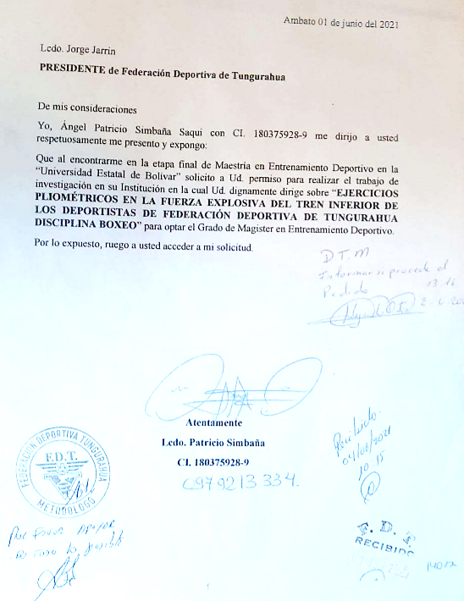

Anexo B. Datos de los participantes.
ID | Nombre | Edad (años) | Género | Estatura (cm) | Peso (kg) | IMC (kg/m²) | Grupo | Altura (cm)
 |  |  |  |  |  |  |  | Pre-Test | Post-Test
1 | Arteaga Carolina | 15 | Femenino | 158 | 50 | 20.03 | Experimental | 19.6 | 23.8
2 | Aldaz Steven | 14 | Masculino | 162 | 60 | 22.86 | Experimental | 20 | 21.7
3 | Azogue Luis | 14 | Masculino | 157 | 58 | 23.53 | Experimental | 31.1 | 34.8
4 | Azogue Johanan | 16 | Masculino | 165 | 59 | 21.67 | Experimental | 32.9 | 34.6
5 | Castro Carlos | 14 | Masculino | 167 | 53 | 19.00 | Experimental | 24.6 | 28.5
6 | Castro Domenic | 14 | Masculino | 170 | 57 | 19.72 | Experimental | 23.6 | 26.3
7 | Catuta Karen | 17 | Femenino | 152 | 48.1 | 20.82 | Experimental | 26.5 | 28.1
8 | Infia Viviana | 16 | Femenino | 155 | 48 | 19.98 | Experimental | 21.7 | 22.4
9 | Manjarrez Marilin | 15 | Femenino | 165 | 57 | 20.94 | Experimental | 25.8 | 26.2
10 | Muñoz Doménica | 16 | Femenino | 158 | 71 | 28.44 | Experimental | 20.4 | 21.5
11 | Chacón Evelin | 15 | Femenino | 156 | 53 | 21.78 | Control | 18.5 | 20.2
12 | Ocaña Alexander | 15 | Masculino | 168 | 58 | 20.55 | Control | 35.2 | 36.8
13 | Pazmiño Lizbeth | 17 | Femenino | 160 | 56 | 21.88 | Control | 24.6 | 25
14 | Pérez Rodrigo | 16 | Masculino | 157 | 48 | 19.47 | Control | 27.4 | 27.6
15 | Quilligana Kevin | 17 | Masculino | 169 | 64 | 22.41 | Control | 22.1 | 23.2
16 | Quillin Cristopher | 14 | Masculino | 157 | 59 | 23.94 | Control | 23.8 | 25.9
17 | Saeteros Sebastián | 14 | Masculino | 166 | 59 | 21.41 | Control | 39.6 | 41.3
18 | Tigasi Paulina | 13 | Femenino | 155 | 54 | 22.48 | Control | 21.2 | 20.6
19 | Vásconez Alejandra | 14 | Femenino | 165 | 62 | 22.77 | Control | 22 | 22.8
20 | Zúñiga Daniela | 16 | Femenino | 157 | 48 | 19.47 | Control | 22.9 | 23.1

Anexo C. Materiales utilizados para las pruebas SJ.
Plataforma de salto Axon Jump 4.0
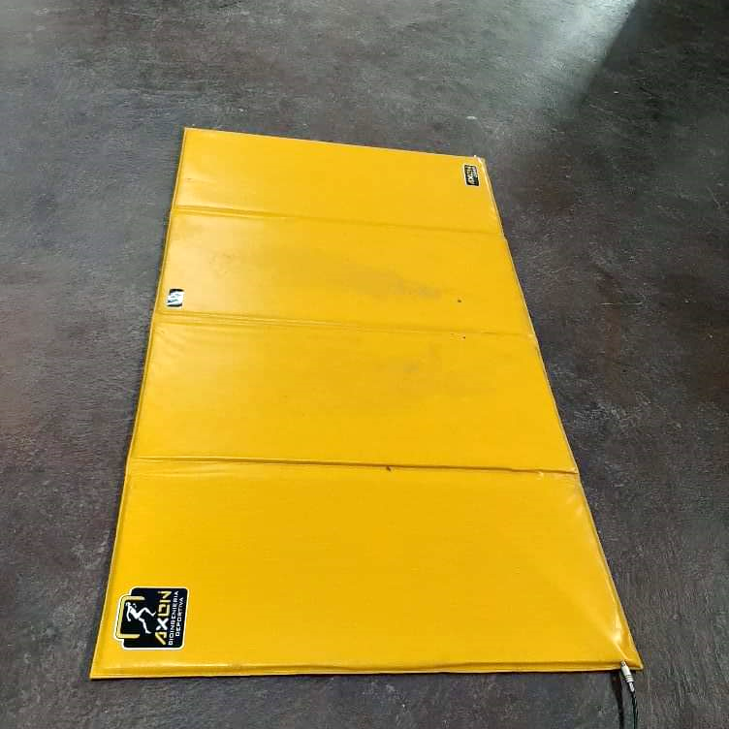
Axon Jump software
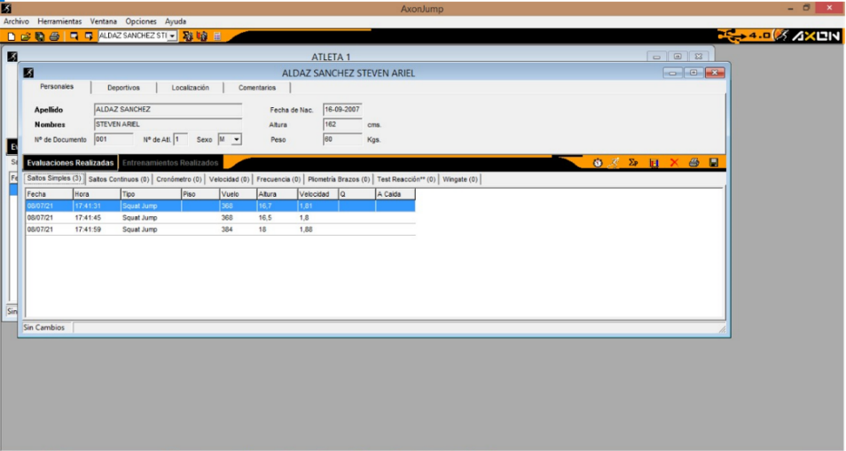
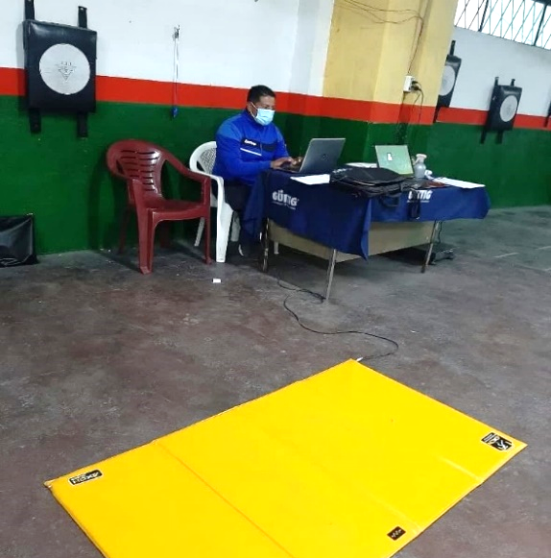

Anexo D. Toma de datos de medidas antropométricas de los boxeadores.
Medición del peso en kg
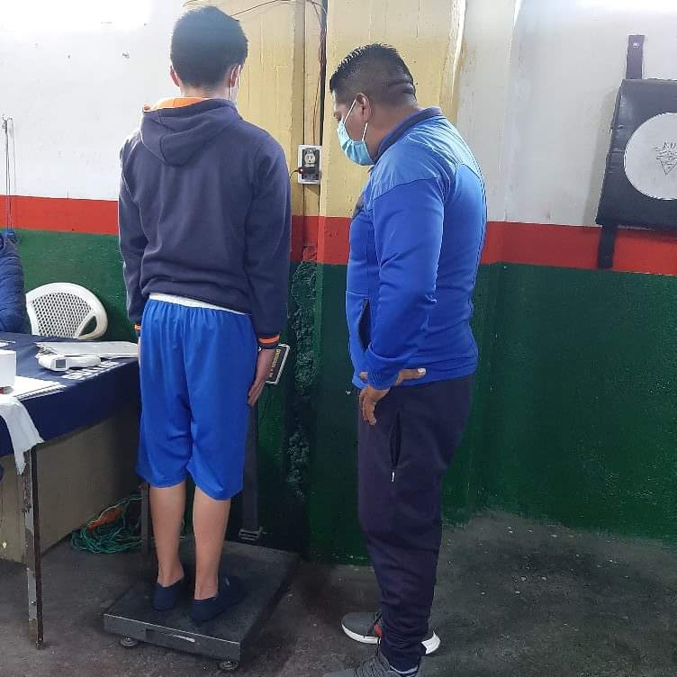
Medición de la estatura en cm
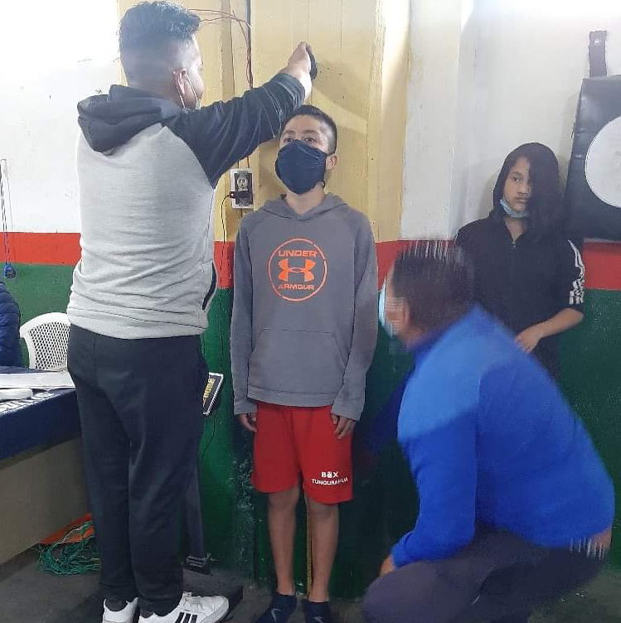

Anexo E. Fotografías de la ejecución de las pruebas.
Socialización sobre la aplicación de la prueba SJ
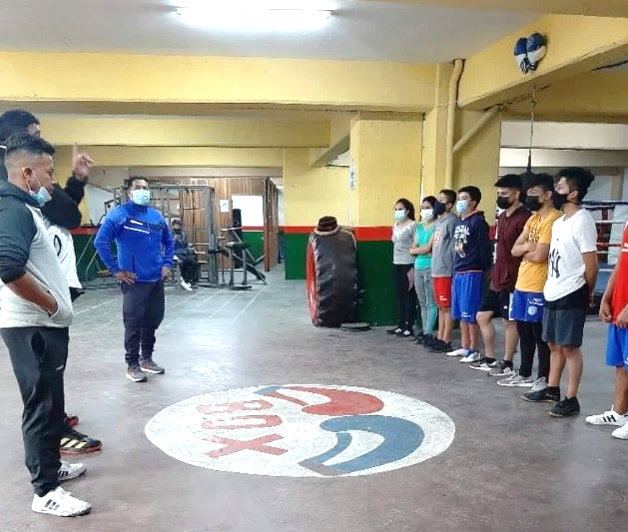
Impulso (posición inicial)
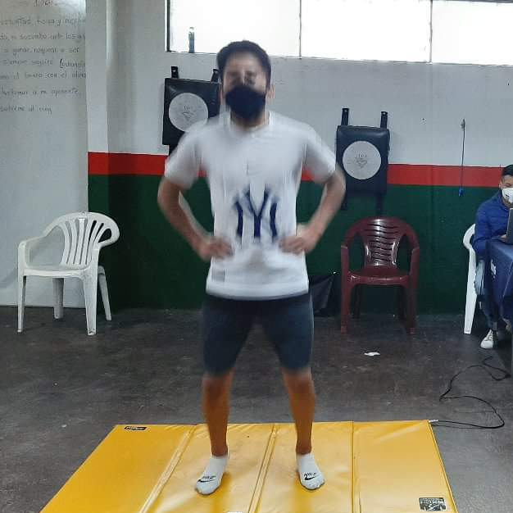
Salto (alcance máximo)
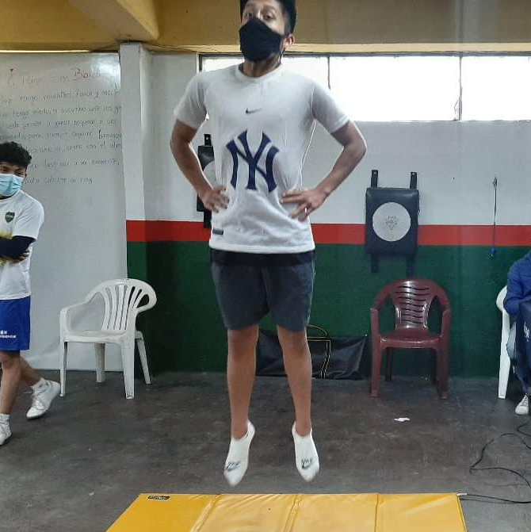
Caída (posición final)
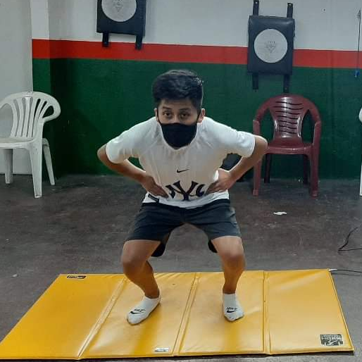

Anexo F. Ficha de validación de la pertinencia de la guía metodológica.
Ficha de validación de la pertinencia de la guía metodológica
Nombre:
Edad: |  | Formación académica:
Cargo: |  | Tiempo de experiencia laboral:
Trabajo actual:
Marque con una “X” en la opción de escala Likert que usted considere correcta para cada una de las siguientes preguntas:
MA (muy aceptable), BA (bastante aceptable), A (aceptable), PA (poco aceptable) y NA (nada aceptable).
No | Criterios a evaluar | MA(5) | BA(4) | A(3) | PA(2) | NA(1)
1 | ¿Cómo Ud. valora la guía metodológica para trabajar la fuerza muscular del tren inferior?
2 | ¿Los objetivos, premisas y principios e indicadores que sustentan la guía metodológica son adecuados?
3 | ¿El orden lógico que expone la guía metodológica fortalece su aplicación?
4 | ¿La guía metodológica propuesta considera todos los elementos que se deben tener en cuenta en el trabajo de la fuerza explosiva a través de los ejercicios pliométricos?
5 | ¿La guía metodológica propuesta permite desarrollar el entrenamiento adecuadamente?
6 | ¿El diseño de la guía metodológica propicia su adecuación a diferentes contextos?
7 | ¿La propuesta se integra de manera coherente con las normas para la formación de deportistas en la disciplina del boxeo?
8 | ¿Considera Ud. que la propuesta sea generalizable a otros deportes en los que se requiere mejorar la fuerza explosiva?
9 | ¿Considera Ud. que la aplicación de la metodología contenida en la guía provocará en los estudiantes un mejor rendimiento psicomotriz y deportivo?
10 | ¿La aplicación de la propuesta garantiza un mayor dominio de la motricidad y mejores resultados de la fuerza explosiva del tren inferior?
Firma:

Anexo G. Validación de la pertinencia de la guía metodológica.
